**ESCUELA SUPERIOR POLITÉCNICA DEL LITORAL**

Facultad de Ciencias Humanísticas y Económicas

Carrera de Economía e Ingeniería Comercial



**TESIS DE GRADO**

***“*PROYECTO DE INVERSIÓN PARA EL SUMINISTRO DE ELECTRICIDAD EN LA COMUNIDAD FACUNDO VELA – PROVINCIA DE BOLÍVAR, MEDIANTE SOLUCIONES INDIVIDUALES DE EQUIPOS FOTOVOLTAICOS”.**

Previa a la obtención del título de:

**Ingeniero Comercial y Empresarial Especialización Finanzas**

**John Steven Pazmiño Echeverría**

**Juan Rafael Quinaluisa Montesdeoca**

**GUAYAQUIL – ECUADOR**

**2007**

**DEDICATORIA**

*Dedico este proyecto al wining*

***John Steven Pazmiño Echeverría***

*Principalmente a Dios, a mis padres y toda mi familia*

*por su constante apoyo, y de manera muy especial*

*a la persona mas importante de mi vida,*

*sin ella esto no seria una realidad,*

*el amor de mi vida,*

*Erika Serrano J.*

***Juan Rafael Quinaluisa Montesdeoca***

**AGRADECIMIENTO**

Agradecemos a todos los compañeros de carrera por apoyarnos de una u otra manera mientras cursábamos las diferentes materias (algunas iguales) a lo largo de la carrera, ya que sin su ayuda aún estuviésemos en carrera.

**TRIBUNAL DE GRADO**

**Ing. Óscar Mendoza Macías**

**DECANO**

**PRESIDENTE**

**Ing. David Sabando Vera**

**Director de Tesis**

**Econ. Pedro Gando Cañarte**

**Vocal Principal**

**Ing. Nelson Layedra Quinteros**

**Vocal Principal**

**DECLARACIÓN EXPRESA**

La responsabilidad del contenido de éste proyecto de grado corresponde exclusivamente a los autores y su propiedad intelectual pertenece a la Escuela Superior Politécnica del Litoral.

**John Steven Pazmiño Echeverría**

**Juan Rafael Quinaluisa Montesdeoca**

**ÍNDICE GENERAL**

|  |  |
| --- | --- |
| **DEDICATORIA** | **I** |
| **AGRADECIMIENTO** | **II** |
| **TRIBUNAL DE GRADO** | **III** |
| **DECLARACIÓN EXPRESA** | **IV** |
| **ÍNDICE GENERAL**  **ÍNDICE DE ANEXOS**  **ÍNDICE DE GRÁFICOS**  **ÍNDICE DE FIGURAS**  **ÍNDICE DE TABLAS** | **V**  **VIII**  **IX**  **XI**  **XIII** |

**CAPÍTULO I**

**ANTECEDENTES DEL ESTUDIO**

|  |  |
| --- | --- |
| * 1. Las Energías Renovables | 18 |
| * + 1. Clasificación de las Energías Renovables | 21 |
| * + 1. Energías Renovables y Medio Ambiente | 21 |
| * + - 1. El Cambio Climático | 22 |
| * 1. El Sol como principal Fuente de Energía | 23 |
| * + 1. Energía Solar | 25 |
| * + - 1. Radiación | 26 |
| * + 1. Energía Solar Fotovoltaica | 28 |
| * + - 1. Instalaciones aisladas de la Red Eléctrica | 32 |
| * 1. Planteamiento del Problema | 33 |
| * + 1. El Sector energético en el Ecuador | 33 |
| * + 1. Energías Renovables: Hacia una sociedad sostenible. | 34 |
| * 1. Justificación del tema | 38 |
| * 1. Planteamiento de Objetivos | 40 |
| **CAPÍTULO II** |  |
| **INVESTIGACIÓN Y ESTUDIO DE MERCADO** |  |
| * 1. Paneles Solares Fotovoltaicos en el mundo. | 42 |
| 2.2. Paneles Solares Fotovoltaicos en el Ecuador. | 47 |
| 2.2.1. Definición del Problema | 47 |
| 2.2.2. Uso de Panel Solar Fotovoltaico | 52 |
| 2.3. Aspectos Metodológicos de la Investigación | 55 |
| * + 1. Provincia de Bolívar | 55 |
| * + - 1. Identidad Provincial | 55 |
| * + - 1. Características Demográficas | 57 |
| * + - 1. Economía y Recursos | 58 |
| * + 1. Ciudad de Guaranda. | 62 |
| * + - 1. Síntesis Histórica | 62 |
| * + - 1. Caracterización física y territorial | 63 |
| * + - 1. Caracterización Política Administrativa | 64 |
| * + - 1. Caracterización Social | 65 |
| * + - 1. Caracterización Económica | 67 |
| * + 1. Parroquia Facundo Vela | 68 |
| * + - 1. Información primaria de la parroquia | 71 |
| * + - * 1. Descripción de la muestra | 71 |
| * + - * 1. Diseño y resultados del cuestionario | 76 |
|  |  |
| **CAPÍTULO III** |  |
| **ESTUDIO TÉCNICO, ORGANIZACIONAL Y LEGAL** |  |
| * 1. Localización de las Instalaciones | 92 |
| * 1. Descripción de la operación del Panel Solar | 93 |
| * + 1. Inversores | 94 |
| * + 1. El Montaje de Paneles Solares | 101 |
| * + - 1. Sistemas solares autónomos o sistemas fotovoltaicos domiciliarios (SFD) | 101 |
| * 1. Requerimientos de Materias Primas | 104 |
| * 1. Marco Legal de la Compañía | 106 |
| * + 1. Procedimiento para su constitución | 107 |
| * + 1. Proceso de importación y nacionalización | 108 |
| * 1. Organización de la Empresa | 110 |
|  |  |
| **CAPÍTULO IV** |  |
| **ESTUDIO Y EVALUACIÓN FINANCIERA** |  |
| * 1. Plan de Inversión | 111 |
| * + 1. Activos Fijos | 111 |
| * + 1. Activos Diferidos | 112 |
| * + 1. Capital de Trabajo | 113 |
| * 1. Financiamiento | 115 |
| * 1. Ingresos | 115 |
| * 1. Egresos   2. Incremento de la Demanda | 123  125 |
| * 1. Estados Financieros proyectados | 126 |
| * + 1. Estado de Perdidas y Ganancias     2. Flujo de caja proyectado   1. Evaluación Financiera      1. Valor Actual Neto (VAN)         1. Modelo de Valoración de activos de capital (CAPM)      2. Tasa interna de retorno (TIR)      3. Periodo de recuperación   2. Evaluación Social      1. Flujo de Caja Social Proyectado   3. Análisis de Sensibilidad   4. Análisis del Riesgo      1. Aplicación de Cristal Ball | 126  128  129  129  129  131  131  131  137  138  142  142 |
| **CONCLUSIONES Y RECOMENDACIONES** | 142 |
| **BIBLIOGRAFIA** | 145 |
| **ANEXOS** | 147 |
|  |  |
|  |  |

**ÍNDICE DE ANEXOS**

**Anexo 2A.** Formato de Encuesta Piloto

**Anexo 2B.** Formato de Encuesta Final

**Anexo 4A.** Factura de Paneles

**Anexo 4B.** Análisis Cristal Ball

**ÍNDICE DE GRÁFICOS**

**2. Investigación y Estudio de Mercado**

**Gráfico 2A.**

Género

**Gráfico 2B.**

Estado Civil

**Gráfico 2C.**

Nivel de Educación

**Gráfico 2D.**

Ocupación

**Gráfico 2E.**

Tipo de Vivienda

**Gráfico 2F.**

Disposición de energía eléctrica

**Gráfico 2G.**

Disposición de aparatos eléctricos

**Gráfico 2H.**

Horas de uso de los aparatos

**Gráfico 2I.**

Disposición de puntos de luz

**Gráfico 2J.**

Aceptación y demanda de paneles solares fotovoltaicos.

**Gráfico 2K.**

Tasa máxima mensual de pago.

**Gráfico 2L.**

Horas mínimas de uso de E.E.

**Gráfico 2M.**

Mayor uso de E.E.

**4. Estudio y Evaluación Financiera**

**Gráfico 4A.**

Relación ahorro-beneficio

**Gráfico 4B.**

Histograma del VAN

**ÍNDICE DE FIGURAS**

**1. Antecedentes del Estudio**

**Figura 1A.**

Paneles Solares

**Figura 1B.**

El Sol

**Figura 1C.**

Niveles de Radiación Solar

**Figura 1D.**

Circuito Eléctrico con Panel Solar (Verano)

**Figura 1E.**

Circuito Eléctrico con Panel Solar (Invierno)

**Figura 1F.**

Central Fotovoltaica

**Figura 1G.**

Ejemplo de Aplicación

**2. Investigación y Estudio de Mercado**

**Figura 2A.**

Mapa del Ecuador

**Figura 2B.**

Vista Panorámica de Guaranda

**Figura 2C.**

Mapa de las parroquias del cantón Guaranda

**3. Estudio Técnico, Organizacional y Legal**

**Figura 3A.**

Inversores

**Figura 3B.**

Esquema de un sistema fotovoltaico domiciliario

**Figura 3C.**

Dimensiones

**ÍNDICE DE TABLAS**

**1. Antecedentes del Estudio**

**Tabla 1.1**

Energías renovables y no renovables

**Tabla 1.2**

Ventajas E. Renovables vs. E. Convencionales

**2. Investigación y Estudio de Mercado**

**Tabla 2.1**

Principales Indicadores de Cobertura Social y Servicios Básicos

**Tabla 2.2**

Indicadores Demográficos de la Parroquia Facundo Vela

**Tabla 2.3**

Viviendas particulares ocupadas, por tipo de vivienda

**Tabla 2.4**

Indicadores habitacionales de la parroquia Facundo Vela

**Tabla 2.5**

Principales Indicadores económicos de la Parroquia Facundo Vela

**3. Estudio Técnico, Organizacional y Legal**

**Tabla 3.1**

Eficiencia del los paneles

**Tabla 3.2**

Requerimientos energéticos de una familia de escasos recursos

**Tabla 3.3**

Cantidad de paneles y baterías

**Tabla 3.4**

Requerimiento y costos de equipos importados

**4. Estudio y Evaluación Financiera**

**Tabla 4.1**

Inversión Fija Inicial

**Tabla 4.2**

Inversión Diferida Total

**Tabla 4.3**

Presupuesto de publicidad preoperativa

**Tabla 4.4**

Inversión en capital de trabajo

**Tabla 4.5**

Inversión Inicial Total

**Tabla 4.6**

Inversionistas

**Tabla 4.7**

Tiempo de uso de Baterías

**Tabla 4.8**

Tiempo de uso de Pilas

**Tabla 4.9**

Consumo de Energía F. Vela

**Tabla 4.10**

Gastos Administrativos

**Tabla 4.11**

Depreciación

**Tabla 4.12**

Estado de Perdidas y Ganancias Proyectado

**Tabla 4.13**

Flujo de Caja Proyectado

**Tabla 4.14**

Inversión Social

**Tabla 4.15**

Beneficios por mayor Consumo

**Tabla 4.16**

Beneficio Social Bruto

**Tabla 4.17**

Flujo de Caja Social Proyectado

**Tabla 4.18**

Sensibilización del precio

**CAPÍTULO I**

**ANTECEDENTES DEL ESTUDIO**

* 1. **LAS ENERGÍAS RENOVABLES**

A medida que una sociedad es más desarrollada consume más energía. Pero la energía que se obtiene del carbón, del petróleo y del gas no se renueva y se va agotando año tras año.

Lo inteligente es ir aprovechando otras fuentes de energía que están a nuestro lado: viento, sol, residuos, etc., las cuales son renovables año tras año, no se agotan y además no contaminan el ambiente, lo que significa una doble ventaja para los ciudadanos.

**Tabla 1.1 Energías renovables y no renovables**

|  |
| --- |
| **Energías renovables:**  SOLAR – HIDRÁULICA – EÓLICA – BIOMASA – MAREOMOTIRZ – ENERGÍA DE LAS OLAS – GEOTÉRMICA |
| **Energías no renovables:**  CARBÓN – PETRÓLEO – GAS NATURAL |

*Elaborado por los Autores*

El consumo de energía es necesario para el desarrollo económico y social de los países. Sin embargo, es necesario utilizar fuentes energéticas diferentes de las tradicionales por las siguientes razones:

* Las energías no renovables se van agotando.
* Pueden producir impactos negativos en el medio ambiente.
* No aseguran el abastecimiento energético desde el exterior.

Las energías renovables proceden del sol, del viento, del agua de los ríos, del mar, del interior de la tierra y de los residuos. Hoy por hoy, constituyen un complemento a las energías convencionales fósiles (carbón, petróleo, gas natural) cuyo consumo actúa, cada vez más elevado, esta provocando el agotamiento de los recursos y graves problemas ambientales.

Se pueden destacar las siguientes ventajas de las energías renovables respecto a las energías convencionales[1]:

**Tabla 1.2 Ventajas E. Renovables vs. E. Convencionales**

*Elaborado por los Autores*

**1.1.1 Clasificación de las Energías Renovables**

Dependiendo de los recursos naturales utilizados, se distinguen distintos tipos de energías renovables:

* Energía Solar
  + Energía Solar Térmica
  + Energía Solar Fotovoltaica
    - Energía Eólica
    - Energía Mini hidráulica
    - Energía de la Biomasa
    - Energía Mareomotriz y de las Olas
    - Energía Geotérmica

**Figura 1A. Paneles Solares**



*Fuente Guía de la Energía Solar – Comunidad de Madrid*

**1.1.2 Energía Renovables y Medio Ambiente**

La creciente y excesiva dependencia energética exterior de Ecuador y la necesidad de preservar el medioambiente y asegurar un desarrollo sostenible, obligan al fomento de fórmulas eficaces para un uso eficiente de la energía y la utilización de fuentes limpias. Las energías renovables, más que fuentes energéticas autóctonas e inagotables, permiten reducir la dependencia energética exterior contribuyendo a asegurar el suministro futuro.

Otro aspecto muy importante a considerar es que el utilizar energías renovables no contribuye al efecto invernadero ni al cambio climático.

**1.1.2.1 El cambio climático**

El sector energético es la fuente más importante de gases de efecto invernadero. Los principales gases producidos son el CO2 y el CH4 derivados de la quema de combustibles fósiles, así como el de las minas de carbón, y de las instalaciones de hidrocarburos y gas.

Las investigaciones del Grupo Intergubernamental sobre el Cambio Climático (IPCC) ponen de manifiesto que las emisiones de dióxido de carbono y otros gases de efecto invernadero de origen humano, elevarán la temperatura media mundial entre 1.4 y 5.8 ºC para finales de siglo. Dichos gases influirán también en las pautas metereológicas, los recursos hídricos, los ciclos de las estaciones, los ecosistemas y los acontecimientos climáticos extremos.

* 1. **EL SOL COMO PRINCIPAL FUENTE DE ENERGÍA**

El Sol, fuente de vida y origen de las demás formas de energía que el hombre ha utilizado desde los albores de la Historia, puede satisfacer todas nuestras necesidades, si aprendemos cómo aprovechar de forma racional la luz que continuamente derrama sobre el planeta. Ha brillado en el cielo desde hace unos cinco mil millones de años, y se calcula que todavía no ha llegado ni a la mitad de su existencia.

Durante el presente año, el Sol arrojará sobre la Tierra cuatro mil veces más energía que la que se va a consumir, de acuerdo al criterio de la organización CENSOLAR.

Ecuador, por su privilegiada situación y climatología, se ve particularmente favorecida respecto al resto de los países de Latinoamérica, ya que sobre cada metro cuadrado de su suelo inciden al año unos 1.500 kilovatios-hora de energía, según el INOCAR, cifra superior a la de muchas regiones de Europa Central y Sudeste asiático, donde el uso de energía solar no es una novedad. Esta energía puede aprovecharse directamente, o bien ser convertida en otras formas útiles como, por ejemplo en electricidad.

No sería racional no intentar aprovechar, por todos los medios técnicamente posibles, esta fuente energética gratuita, limpia e inagotable, que puede liberarnos definitivamente de la dependencia del petróleo o de otras alternativas poco seguras, contaminantes o, simplemente, agotables.

Es preciso, no obstante, señalar que existen algunos problemas que se deben afrontar y superar. Aparte de las dificultades que una política energética solar conllevaría por sí misma, hay que tener en cuenta que esta energía está sometida a continuas fluctuaciones y a variaciones más o menos bruscas. Así, por ejemplo, la radiación solar es menor en verano, precisamente cuando más se suele necesitar en la Sierra.

Es de vital importancia proseguir con el desarrollo de la incipiente tecnología de captación, acumulación y distribución de la energía solar, para conseguir las condiciones que la hagan definitivamente competitiva, a escala planetaria.

**1.2.1 ENERGÍA SOLAR**

**Figura 1B. El Sol**

[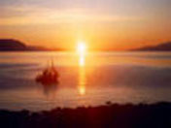](http://www.portalsolar.com/index.html)

*Fuente www.portalsolar.com*

Recibe el nombre de energía solar aquella que proviene del aprovechamiento directo de la radiación del sol, y de la cual se obtiene calor y electricidad. El calor se obtiene mediante colectores térmicos, y la electricidad a través de paneles fotovoltaicos.

La energía solar es una de las fuentes de energía que más desarrollo está experimentando en los últimos años y que mas expectativas tiene para el futuro.

Básicamente, recogiendo de forma adecuada la radiación solar, podemos obtener calor y electricidad

El calor se logra mediante los captadores o colectores térmicos, y la electricidad, a través de los llamados módulos o paneles fotovoltaicos. Ambos procesos nada tienen que ver entre si, ni en cuanto a su tecnología ni en su aplicación.

**1.2.1.1** Radiación  
 El sol emite constantemente enormes cantidades de energía; una fracción de ésta alcanza la tierra. La cantidad de energía solar que recibimos en un solo día resulta más que suficiente para cubrir la demanda mundial de todo un año. Sin embargo, no toda la energía proveniente del sol puede ser utilizada de manera efectiva. Parte de la luz solar es absorbida en la atmósfera terrestre o, reflejada nuevamente al espacio.

La intensidad de la luz solar que alcanza nuestro planeta varía según el momento del día y del año, el lugar y las condiciones climáticas. La energía total registrada sobre una base diaria o anual se denomina 'radiación' e indica la intensidad de dicha luz. La radiación se expresa en Wh/m² por día o, también, en Kwh./m² por día.

Con el fin de simplificar los cálculos realizados en base a la información sobre radiación, la energía solar se expresa en equivalentes a horas de luz solar plena. La luz solar plena registra una potencia de unos 1,000 W/m²; por lo tanto, una hora de luz solar plena equivale a 1 Kwh./m² de energía solar pura terrestre.

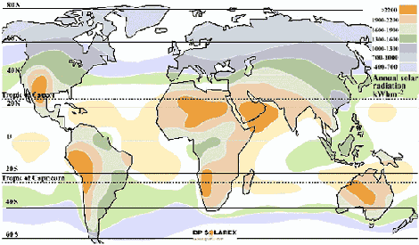 Ésta es, aproximadamente, la cantidad de energía solar registrada durante un día soleado de verano, con cielo despejado, en una superficie de un metro cuadrado, colocada en perpendicular al sol.

**Figura 1C. Niveles de Radiación Solar**

*Fuente y elaborado por: BP-Solarex*

La radiación varía según el momento del día. Sin embargo, también puede variar considerablemente de un lugar a otro, especialmente en regiones montañosas. La radiación fluctúa entre un promedio de 1,000 Kwh. /m² al año, en los países del norte de Europa (tales como Alemania), y 2,000 a 2,500 Kwh. /m² al año, en las zonas desérticas. Estas variaciones se deben a las condiciones climáticas y a la diferencia con respecto a la posición relativa del sol en el cielo (elevación solar), la cual depende de la latitud de cada lugar.

**1.2.2 ENERGÍA SOLAR FOTOVOLTAICA**

La energía solar fotovoltaica consiste en la transformación directa de la radiación solar en energía eléctrica. Esto se consigue aprovechando las propiedades de los materiales semiconductores mediante las células fotovoltaicas. El material base para su fabricación suele ser el silicio. Cuando la luz del Sol (fotones) incide en una de las caras de la célula, genera una corriente eléctrica que se suela utilizar como fuente de energía.

El panel solar produce energía en forma de corriente directa (12 voltios) que se almacena en la batería pasando a través del regulador cuya función es proteger la batería de la sobrecarga o de la sobredescarga. Las cargas eléctricas como lámparas, radio, o televisión se conectan a la batería a través del regulador (Sistema DC) o a través de un inversor (Sistema AC) que convierte la corriente almacenada en la batería en corriente alterna y permite el uso de las lámparas eficientes y otros electrodomésticos a 120 voltios AC.

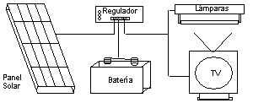**Figura 1D. Circuito Eléctrico con Panel Solar (Verano)**

*Fuente Guía de la Energía Solar – Comunidad de Madrid*

A mayor cantidad de luz, mayor es la cantidad de energía que se acumula en la batería. Por lo tanto durante las temporadas secas de mucho sol se tiene energía en abundancia. En cambio durante la temporada de invierno, con días lluviosos y nublados, se tiene menor disponibilidad de energía.

**Figura 1E. Circuito Eléctrico con Panel Solar (Invierno)**

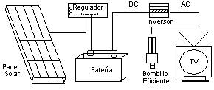

*Fuente Guía de la Energía Solar – Comunidad de Madrid*

Las “células solares”, dispuestas en paneles solares, ya producían electricidad en los primeros satélites espaciales. La fabricación de estas células resulta un proceso realmente costoso, tanto económicamente como en tiempo. Aunque el material con el que están fabricadas (silicio) es muy abundante en la Tierra, su procesamiento es laborioso y complicado: se requieren procesos especiales para elaborar los lingotes de silicio, de los cuales se cortarán posteriormente las obleas (células), motivo por el cual resulta todavía un producto de costo elevado. El silicio reciclado a partir de la industria electrónica también sirve como materia prima para producir el silicio de grado solar. En la actualidad, se están preparando otros materiales de mayor rendimiento.

Actualmente se perfilan como la solución definitiva al problema de la electrificación rural, con clara ventaja sobre otras alternativas, pues, al carecer los paneles de partes móviles, resultan totalmente inalterables al paso del tiempo, no contaminan ni producen ningún ruido en absoluto, no consumen combustible y no necesitan mantenimiento. Además, y aunque con menos rendimiento, funcionan también en días nublados, puesto que captan la luz que se filtra a través de las nubes.

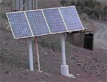

Un panel solar de 50 a 60 vatios (aprox. 1/2 metro cuadrado) tiene capacidad para poner en funcionamiento 3 lámparas y un televisor pequeño por espacio de 3 horas por día. Esto es un consumo acumulado de 160 vatios hora al día. La autonomía de la planta puede ser aumentada adicionando paneles solares. Así con dos paneles se duplica la capacidad de la planta.

**Figura 1F. Central Fotovoltaica**

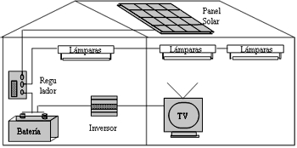

*Fuente Guía de la Energía Solar – Comunidad de Madrid*

Es importante que todas las células que componen un panel solar fotovoltaico tengan las mismas características, lo que significa que después de la fabricación de las mismas, hay que seguir un proceso de clasificación y selección.

En los lugares más remotos, la energía solar ofrece una solución económica y confiable que ha permitido extender redes de comunicación a un mayor número de personas y lugares.

La electricidad que así se obtiene puede usarse de manera directa, o bien ser almacenada en acumuladores para usarse en las horas nocturnas. También es posible inyectar la electricidad generada en la red general, obteniendo un importe beneficio.

**1.2.2.1 Instalaciones aisladas de la red eléctrica**

Estas instalaciones se emplean sobre todo en aquellos emplazamientos en los que no se tiene acceso a la red eléctrica y resulta más económico instalar un sistema fotovoltaico que tender una línea entre la red y el punto de consumo. La electricidad generada se destina a autoconsumo.

**Figura 1G. Ejemplo de Aplicación**

*Fuente www.portalsolar.com*

Las principales aplicaciones de los sistemas aislados son:

* Electrificación de viviendas y edificios, principalmente para iluminación y electrodomésticos de baja potencia
* Alumbrado público
* Aplicaciones agropecuarias y ganaderas
* Bombeo y tratamiento de agua
* Antenas de telefonía aislada de la red
* Señalización y comunicaciones
  1. **PLANTEAMIENTO DEL PROBLEMA**

**1.3.1 El Sector energético en el Ecuador[2]**

El desarrollo del sector eléctrico tuvo su auge en las décadas de los 80 y 90 mediante la construcción de las grandes centrales de generación hidroeléctrica y termoeléctrica y del Sistema Nacional de Transmisión (SNT). Esta responsabilidad la asumió el estado a través del INECEL. La introducción de la política de privatización en 1996, con la Ley de Régimen del Sector Eléctrico, apoyada por las tendencias desreguladoras mundiales eliminó el INECEL, escindiéndolo en varias empresas de generación y la de transmisión. Desde ese año a la fecha, ninguna nueva planta de generación ha entrado en servicio, “por lo que hubo que recurrir a la interconexión con Colombia en condiciones no muy ventajosas para el país”.

El principal problema por el que pasa el sector eléctrico es “la falta de decisión de los gobernantes de turno de enfrentar y resolver los problemas, debido al temor de que estas medidas pudieran desestabilizar su permanencia en el poder”. La aplicación de tarifas políticas que no reflejan costos reales está llevando al sector a la bancarrota. A esto se suma el hecho de que “las empresas eléctricas ha venido siendo un botín político de los gobiernos de turno, a pesar de que varias se intentaron entregar la administración a empresas privadas”; la fuerza de los sindicatos eléctricos se opuso, en desmedro de la calidad del servicio. El déficit de las empresas eléctricas, sumado a sus altas pérdidas, obliga a tomar acciones inmediatas.

La demanda de energía eléctrica en el Ecuador crece a un ritmo del 7% anual, según el Consejo Nacional de Electrificación (CONELEC), no así la generación eléctrica puesto que las empresas del ramo, tanto a nivel regional como nacional, no están en capacidad de suministrar suficiente energía para sus clientes y además, existe un desabastecimiento de energía eléctrica en zonas rurales, sobretodo de la Sierra ecuatoriana, por falta de instalaciones.

**1.3.2 Energías renovables: Hacia una sociedad sostenible**

La producción de energía eléctrica en el Ecuador proviene en un 46% de plantas hidroeléctricas, un 46% de centrales termoeléctricas que queman diesel, bunker y recientemente gas natural y se importa un 8% de Colombia[3]. El uso de combustibles fósiles tiene un serio impacto en el ambiente y es uno de las principales causas del calentamiento global. Si bien este es un tema de importancia mundial, en el Ecuador el uso de combustibles fósiles tiene un impacto mucho mayor por los subsidios del Estado.

Los países desarrollados (excepto EE.UU.) han asumido el compromiso de disminuir sus emisiones de gases efecto invernadero mediante la introducción de energías renovables y medidas de eficiencia energética, en sustitución del uso de combustibles fósiles.

La situación actual en Ecuador, de constantes amenazas de apagones por largas temporadas, y en muchas provincias de la Sierra y Amazonía de apagones diarios, no va a cambiar debido a que las grandes centrales hidroeléctricas existentes en el país (como la de Paute, Agoyán, etc.), trabajan muchas veces en el límite de su nivel técnico y de recursos; es decir, en época de estiaje (octubre – marzo), se reduce considerablemente la cantidad del caudal de agua, por lo que el Estado se ha visto en la necesidad de importar electricidad a Colombia a un costo de USD 461.3 millones, según el Centro Nacional de Control de Energía (CENACE).

Las centrales térmicas, en cambio, consumen uno de los mayores productos de importación: derivados de petróleo, con un alto precio en el mercado internacional, gasto que bordea los USD 460 millones, según reportes anuales de PETROECUADOR y del Banco Central del Ecuador.

A corto plazo no habrá un cambio de esta situación, porque la financiación y construcción de nuevas centrales hidroeléctricas, como es el caso de San Francisco, requieren de años de trabajo y estudios, sin considerar que la inversión inicial es alta.

Asimismo, la adquisición de energía térmica producida por empresas privadas o estatales no es suficiente para solucionar esta situación de demanda creciente.

Todo esto provoca que en muchas comunidades rurales, tanto de la Sierra como de la Costa y Amazonía del Ecuador, no haya abastecimiento de energía eléctrica. Según el Frente Social del Ecuador, un 48% de los hogares rurales del país carecen de este servicio básico, siendo mayor este porcentaje en la Sierra (56%), que en la Costa Ecuatoriana (27%).

En cuanto a Facundo Vela, es una localidad rural ubicada en el cantón Guaranda en la provincia de Bolívar, a 42 Km. al norte de la cabecera cantonal. Según cifras del Censo Nacional de Población y Vivienda realizado por el INEC en el 2001, Facundo Vela tiene una población de 3,753 habitantes, residentes en 796 viviendas. El nivel socioeconómico de la población es bajo, siendo su principal actividad económica la crianza de vacas y el cultivo de caña de azúcar, la que se ha visto afectada por diversos fenómenos climáticos. A pesar de su pequeña magnitud, cuenta con una escuela, un colegio y un centro de salud; sin embargo, no dispone de servicios básicos, ni equipamientos comunitarios como energía eléctrica y teléfono.

Dadas las características geográficas y demográficas de la comunidad, en términos de lejanía del Sistema Interconectado Central (SIC) del poblado más cercano, la dispersión de sus viviendas a 400 metros entre una casa y otra, y el difícil acceso a la localidad, no existe viabilidad económica para que se sume al SIC, desechándose dicha opción. Ello ha llevado a la comunidad de Facundo Vela a buscar otras alternativas de abastecimiento energético, como la compra de un generador termoeléctrico, la conexión al Sistema Central de Electrificación de Guaranda, o la implementación de paneles solares.

Una característica que posee esta zona es que la irradiación solar es suficiente para transformarla en electricidad mediante el uso de paneles fotovoltaicos, inclusive en los meses de invierno. Esta posibilidad de solucionar el abastecimiento eléctrico, nos motiva a evaluar dicha iniciativa.

* 1. **JUSTIFICACIÓN DEL TEMA**

Las energías renovables, como la energía solar, energía eólica, hasta la energía hidráulica no se acaban, y además, no contaminan el ambiente, y por lo tanto son más saludables.

El crecimiento de la energía solar fotovoltaica supera el 30% anual. Solamente en el año 2005 se instalaron en el mundo, principalmente en los países industrializados (Japón, Alemania, España, Estados Unidos, y otros) 927 MW de generación fotovoltaica, mayormente conectados a la red que representó un mercado de USD 6.500 millones. La capacidad instalada mundial a ese año llegó a 3.400 MW

Sin embargo, el costo de la inversión inicial para el aprovechamiento de energías renovables es alto, pero calculando el tiempo de funcionamiento, costo de distribución y mantenimiento más el costo del recurso (por ejemplo, combustible importado), llegamos al mismo costo a largo plazo. Por esto, algunos expertos anuncian que “un sistema de generación fotovoltaico puede entregar electricidad en zonas alejadas a costos menores que con la extensión de la red convencional”[4]

Los recursos usados para generar luz en casas de zonas rurales son kerex (Petromax), pilas y baterías. Especialmente, los paneles solares domésticos (solar home systems) tienen una serie de ventajas en relación a otras fuentes:

* No hay producción de gases tóxicos
* Se garantiza la continuidad del suministro de energía
* No se bota o contamina el ambiente con las pilas secas viejas (que son venenosas)
* En caso de usar baterías de carro recargándolas en el pueblo, el sistema solar sale mas barato y se hace más fácil su manejo
* En relación al motorgenerador eléctrico, no hay ruido, no cuesta el combustible, ni el mantenimiento, no se enciende toda una planta grande para unos cuantos televisores y focos.

Dado que este sistema se presenta a través de soluciones individuales y que además es muy simple de instalar y mantener, tiene una serie de ventajas adicionales para la comunidad con respecto al sistema tradicional: puede ser utilizado por personas sin preparación, ser una solución individual o colectiva y posee una gran vida útil económica (mínimo de 20 años).

El Estado y las empresas eléctricas también ganan, por cuanto no tienen que invertir en nuevas centrales de generación, en el aumento de líneas de transmisión y en las pérdidas de distribución energética.

* 1. **PLANTEAMIENTO DE OBJETIVOS**

**Objetivo General**

Analizar la viabilidad de suministrar electricidad mediante soluciones individuales a través de equipos fotovoltaicos a la comunidad Facundo Vela, ubicada en la Provincia de Bolívar

**Objetivos Específicos**

* Establecer las necesidades reales de la población objetivo con respecto al uso de energía eléctrica
* Implementar una empresa comunitaria que se encargue de la administración optima del sistema fotovoltaico
* Determinar si es social y financieramente rentable esta alternativa de generación de energía eléctrica para replicarlo en otras comunidades rurales que carecen de este servicio básico

**CAPÍTULO II**

**INVESTIGACIÓN Y ESTUDIO DE MERCADO**

**2.1 LOS PANELES SOLARES FOTOVOLTAICOS EN EL MUNDO**

Los países desarrollados han asumido el compromiso de disminuir sus emisiones de gases efecto invernadero mediante la introducción de energías renovables y medidas de eficiencia energética, en sustitución del uso de combustibles fósiles.

El consumo de energía en los países desarrollados sube cada año aproximadamente en un 10 por ciento, según información proporcionada por la organización CODESOL. Las empresas eléctricas de estos países no están en capacidad de suministrar suficiente energía para sus clientes y, además, hay un desabastecimiento de energía eléctrica en zonas rurales por falta de instalaciones.

En otros países, la situación de generación y suministración eléctrica es mejor, pero algunas veces depende de centrales atómicas y térmicas, lo cual tampoco es sustentable.

La energía solar adquiere a nivel internacional cada vez mayor importancia. Has suficientes recursos para obtener centrales hidráulicas y solares. Hay principalmente suficiente sol para el aprovechamiento de esta forma de energía lucrativa. Debido a que, cualquier instalación solar térmica o fotovoltaica puede durar mucho tiempo y sin mayor mantenimiento, se la aprovecha en todo el mundo.

En muchos casos dimensionando bien las instalaciones y aprovechando el financiamiento público, se puede tener una energía renovable mas barata que la convencional.

El crecimiento de la energía solar fotovoltaica supera el 30% anual. Solamente en el año 2006 se instalaron en el mundo, principalmente en los países industrializados (Japón, Alemania, España, Estados Unidos, y otros) 927 MW de generación fotovoltaica, mayormente conectados a la red que representó un mercado de US$ 6,500 millones. La capacidad instalada mundial a ese año llegó a 3,400 MW.

En Europa, muchas casas ya están equipadas con sistemas solares de conexión “T”, alimentando a la red pública durante el día, cobrando la mitad del precio de energía. Por la noche, reciben energía pública “normal” pagando de acuerdo a lo establecido por sus Gobiernos.

Los fabricantes de paneles solares para la producción de electricidad tienen problemas para abastecer al mercado mundial, debido al importante incremento de la demanda del mercado alemán y de otros países que están apostando por esta forma limpia de producción energética y al estancamiento de la oferta de células de silicio, componente básico de los paneles fotovoltaicos. En nuestro país esta escasez de silicio limita las posibilidades de crecimiento de la alternativa energética fotovoltaica.

Desde hace varios meses los instaladores de paneles fotovoltaicos se encuentran con dificultad para obtener paneles, y la previsión de las empresas fabricantes españolas de paneles fotovoltaicos, las cuales se encuentran entre los primeros fabricantes mundiales, estiman que este desabastecimiento se prolongará hasta comienzos del 2007.

La razón fundamental para este desabastecimiento estriba en la limitada oferta de silicio de grado semiconductor, componente fundamental de los paneles fotovoltaicos. Aunque el silicio es un material muy abundante en la tierra, su depuración y cristalización está en manos de 6 empresas a nivel mundial.

Como consecuencia inmediata, los precios de los paneles fotovoltaicos están comenzando a subir, tras años de bajadas consecutivas debidas al importante incremento de la demanda.

El sector empresarial fotovoltaico español ha ido creciendo significativamente durante los últimos años, contando actualmente con 5 empresas fabricantes de paneles fotovoltaicos de primera calidad y varias fábricas en proceso de creación, cuya producción es exportada en más de un 80%. Además, más de un centenar de empresas instaladoras de diverso tamaño se encargan de introducir en el mercado el producto, habiéndose convertido en un sector en continuo crecimiento y de evidente pujanza en la creación de empleo.

La [situación de la energía solar fotovoltaica en España](http://www.consumer.es/accesible/es/medio_ambiente/energia_y_ciencia/2005/01/11/114942.php) es un paisaje desconcertante, siendo uno de los países con mayor radiación solar de Europa, junto con Portugal, no se llega ni de lejos a la situación actual de un país como es Alemania con mucha menos radiación solar; este país es un modelo a seguir en las ayudas estatales y la concienciación de los ciudadanos: a mediados del año 2003, consiguió finalizar el programa 100.000 tejados solares (iniciados en 1999) generando una capacidad de 300 MW. Es además el principal productor europeo de paneles solares, puesto en el que ha desplazado a España.

El principal productor de paneles solares a nivel mundial es Japón; en España, podríamos destacar a la empresa Isofoton como principal fabricante de paneles solares en España.

En América, destacan como productores y consumidores de energía solar fotovoltaica Chile, Brasil, Argentina, Colombia, México, Estados Unidos y Canadá, aunque el uso de instalaciones solares fotovoltaicas en estos países no llega ni al 40% del consumo en Europa, ni al 60% de Japón.

Muchos gobiernos latinoamericanos han reconocido sus falencias en este aspecto, pero ya se han comprometido a invertir importantes cantidades de dinero para la investigación y desarrollo plena de esta energía renovable, especialmente Brasil y Chile, que han mostrado un amplio interés por el uso y aprovechamiento de las energías renovables.

**2.2** **LOS PANELES SOLARES FOTOVOLTAICOS EN EL ECUADOR**

**2.2.1 Definición del Problema[5]**

El sector industrial en el Ecuador se ha mostrado preocupado por el alto costo de las tarifas de energía eléctrica; sin embargo, estas mismas empresas hacen muy poco para mejorar la eficiencia de sus procesos energéticos, tanto de electricidad como de calor. La infraestructura de la mayoría de las industrias es obsoleta, y no hay incentivos para modernizarla, pues su situación económica les impide hacer inversiones para mejorar la eficiencia de los procesos. El uso no eficiente de iluminación en edificios, áreas y vías públicas, representa un alto componente del gasto energético del país y tiene su impacto en el costo final de la energía.

Algunas empresas eléctricas se han visto en la necesidad de optimizar el alumbrado público mediante el uso de luminarias eficientes, pero se ha hecho muy poco para controlar la cargabilidad de los transformadores de las redes y las pérdidas en las redes de distribución.

Los aparatos eléctricos que se importan al país no cumplen con las mínimas normas de eficiencia energética pues estas normas no existen, o si las hay, no se aplican. No es de sorprenderse el uso de secadoras de ropa en lugares con altos niveles de radiación solar, tener el aire acondicionado encendido en áreas abiertas a la intemperie, o refrigeradoras que no cierran o que no operan en ciclo. Una de las mayores cargas en el consumo eléctrico lo constituyen las duchas eléctricas y los tanques de agua eléctricos, lo que puede remediarse mediante el uso de calentadores solares aprovechando la alta radiación solar del Ecuador.

Los desechos industriales y municipales crean un grave problema de contaminación, y no se los aprovecha para la producción energética. El uso de residuos agrícolas como medio energético es una posibilidad válida en nuestro país, aprovechando tecnologías como pellets, biodigestores, birreactores y gasificadores, o la quema directa en calderos eficientes. Nuevamente el uso de la radiación solar podría aprovecharse para el secado de alimentos o residuos.

Las energías renovables tienen un amplio espectro de utilización, tanto como un medio de sustitución como para nuevas soluciones a la energía convencional. Un sistema de generación fotovoltaico puede entregar electricidad en zonas alejadas a costos menores que con la extensión de la red convencional. También pueden instalarse estos sistemas en las zonas urbanas para mejorar las condiciones del servicio al disponer de una generación próxima a la carga, lo que se conoce como generación descentralizada. Un proyecto ambicioso en energía fotovoltaica permitiría diferir las inversiones en generación y transmisión, trayendo beneficios directos a las empresas eléctricas, asunto que es ampliamente empleado en todo el mundo.

Las tecnologías de fuentes renovables usadas en otros países pueden perfectamente emplearse también en nuestro país, debiéndose para ello definir políticas y acciones concretas.

La cobertura del servicio eléctrico en la Provincia de Bolívar en el sector urbano tiene un promedio de 77,86% y en el sector rural el 22,14%. Actualmente, existen 39.533 usuarios en toda la provincia. La mayor dinámica en cuanto al consumo de energía eléctrica se registra en el sector residencial que presenta un crecimiento interanual promedio del 5,0%, mientras que el sector comercial es el que menos crecimiento ha tenido 0,5%, el consumo industrial de energía eléctrica únicamente registra la parroquia Salinas.

El sistema de electrificación de la provincia depende del Sistema Nacional Interconectado S.N.I., su nodo de frontera está ubicado en la Subestación Riobamba perteneciente a Transelectric.

Dos son los principales problemas del servicio eléctrico: transformadores sobrecargados y los elevados costos del servicio.

Las causas que originan el primer problema se debe a:

* La Infraestructura del Sistema Eléctrico de Distribución de la Empresa Eléctrica de Bolívar es de 20 años atrás y por el crecimiento de la demanda se ha tornado obsoleta, por lo que es necesario cambiar la configuración de alimentadores, calibre de conductores, instalación de bancos de capacitares y reconectadotes automáticos.
* Como consecuencia de la actual infraestructura, el sistema eléctrico de la empresa tiene problemas técnicos como variaciones de frecuencia y voltaje
* En cuanto a subtransmisión, es imprescindible incrementar tanto líneas como subestaciones de reducción, a fin de permitir la expansión del sistema y proporcionar mayor estabilidad y mejor confiabilidad al mismo. En este campo es necesario la interconexión con la central hidroeléctrica Sibimbe y el proyecto Dulcepamba de 13,5 y 98, megavatios (MV) respectivamente, que en un futuro muy cercano se integrarán al Sistema Eléctrico de la Empresa.
* Para obtener una energía más económica es necesario aprovechar el inmenso recuro hídrico que tiene la provincia, bajo el marco legal aprobado por el CONELEC, que es el ente regulador encargado de otorgar los permisos de concesión para nuevos proyectos de generación hidráulica o térmica.

En el segundo caso, los altos costos de la energía para la provincia de Bolívar se deben básicamente al tipo de usuario predominante (residencial), cuyo promedio de consumo mensual es inferior a los 150 Kw.-hora-/mes; mientras, que en el área rural no supera los 50 Kw.-hora/mes.

La ausencia casi total de consumidores industriales es otro de los factores que se suma al anterior.

Bolívar es una de las provincias que más paga el servicio eléctrico cuyo valor promedio asciende a 14 centavos /Kwh., lo que da como resultado que el costo tarifario por consumo eléctrico sea hasta el 40% mas que el costo para Quito y Guayaquil.

La Empresa Eléctrica de Bolívar S.A. posee, en comparación con otras centrales hidráulicas del país, una pequeña central en Chimbo que viene funcionando desde hace 30 años y su potencia efectiva instalada es de 1,3 MW. Posee también un grupo térmico cuya potencia efectiva instalada es de 1,1 MW, la misma que es despechada por el CENACE en tiempos de estiaje.

El mismo Gobierno Provincial de Bolívar se ha mostrado interesado en financiar e impulsar proyectos de generación de energía eléctrica alternativa, específicamente eólica y solar, y son proyectos que entran dentro del Plan Estratégico de la Provincia para ejecutarse hasta el año 2024.

**2.2.2 Uso de paneles solares fotovoltaicos**

En nuestro país, es muy limitado el uso de paneles solares fotovoltaicos, y, específicamente en los hogares urbanos de las grandes ciudades (Guayaquil, Quito, Cuenca, Portoviejo), el uso de estos aparatos es prácticamente nulo.

La única empresa privada que se encarga de comercializar a nivel nacional estos aparatos es la empresa Termosifón, cuyo fuerte son los colectores solares de agua, no los paneles solares, pero que igual los vende de forma marginal, especialmente en sectores rurales de la Amazonía y Sierra Ecuatoriana.

Junto con la organización ambientalista CODESOL, se ha encargado de desarrollar importantes proyectos de electrificación rural en estas dos regiones del país, obteniendo hasta ahora un éxito moderado, por cuanto a las personas de estas localidades, todavía les cuesta adaptarse a este sistema de generación de energía eléctrica

Sin embargo, la organización junto con la empresa Termosifón, siguen evaluando y ejecutando proyectos en las zonas rurales de la Amazonía, sin recibir mayor apoyo gubernamental, más que solo reconocimiento por su labor encomiable en beneficio de las comunidades indígenas de la Amazonía ecuatoriana.

El Ministerio de Energía y Minas del Ecuador, a través de la empresa Electro Ecuatoriana desde el Gobierno del ex presidente Lucio Gutiérrez, también ha financiado y ejecutado proyectos de electrificación solar rural, sobretodo en la región Insular (Islas Galápagos), con mejor éxito que la empresa privada.

Durante el Gobierno del Dr. Alfredo Palacio algunos de los proyectos fueron paralizados, pero se retomaron durante la gestión del actual presidente, Econ. Rafael Correa Delgado, quien se ha mostrado interesado en que en las Islas Galápagos, exista solo un sistema de electrificación solar, conectando la actual Red de Electrificación a una Central de Energía solar para abastecer de energía al Archipiélago, como actualmente acontece en algunas ciudades alemanas, españolas y japonesas.

El actual Gobierno también se ha mostrado interesado en financiar proyectos de nuevas urbanizaciones que se diseñen en la Sierra Ecuatoriana (con financiamiento mixto), para que cuenten con instalaciones solares, tanto para calentar agua (colectores solares) como para generar energía eléctrica (paneles fotovoltaicos).

**2.3 ASPECTOS METODOLÓGICOS DE LA INVESTIGACIÓN**

**2.3.1 PROVINCIA DE BOLÍVAR**

**2.3.1.1 IDENTIDAD PROVINCIAL**

La Provincia Bolívar está ubicada en la región central del Ecuador, su territorio montañoso y quebrado se encuentra entre las estribaciones occidentales de la Cordillera Occidental de los Andes, ocupa el valle formado por el Río Chimbo, se extiende hasta las estribaciones occidentales de esta cordillera y en mínima parte ocupa la sabana tropical. Fue creada por Decreto Ejecutivo el 23 de abril de 1884 y posee siete cantones: Guaranda (capital), Chillanes, Chimbo, Echeandía, San Miguel, Caluma y Las Naves.

Longitudinalmente, en dirección norte sur tiene una extensión de 107 Km. y de este a oeste, aproximadamente, 36.7 Km. Su extensión territorial es de 3,926 Km2; la conforman siete cantones que tienen una población total de 169,370 habitantes de los cuales el 74% es población rural (126,102) y el 26% es población urbana (43,268). La densidad poblacional provincial es de 43.1 hab. /Km2.

Geográficamente, la provincia se localiza:

* + Al Norte: 10º10” de latitud sur, limita con la provincia de Cotopaxi
  + Al Sur: 20º10” de latitud sur, limita con las Provincias de Chimborazo y Guayas
  + Al Este: 79º15” de longitud oeste, limita con la Provincia de Los Ríos
  + Al Oeste: 78º50” de longitud oeste, limita con las provincias de Tungurahua y Chimborazo

**Figura 2A. Mapa del Ecuador**

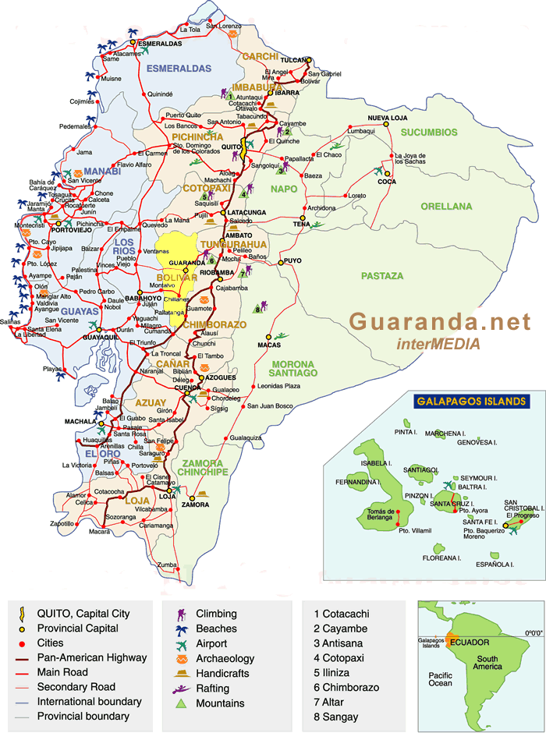

*Fuente www.Guaranda.net*

La principal actividad económica es la agropecuaria; es la primera productora de arveja y cuarta productora de maíz suave y fréjol, en el ámbito nacional, con un sistema desigual de distribución de la tierra donde predomina el minifundio.

Esta situada en la parte alta de la Cuenca del Río Guayas, predomina el relieve irregular montañoso que posibilita la existencia de una variedad de pisos climáticos que van desde 0ºC en le frío glacial de los páramos en el cerro Capadiac, que se encuentra a 4,800 m.s.n.m. hasta los 30ºC, en las planicies del trópico ecuatoriano a 80 m.s.n.m. Constituye una zona de alta sensibilidad ecológica que fascina a propios y extraños, principalmente por sus sitios naturales paradisíacos.

El uso horario es de 5:00 GMT; el idioma es el español y kichwas, la moneda es el dólar americano, el código telefónico del país es 593, y el de la provincia es el 032.

**2.3.1.2 CARACTERÍSTICAS DEMOGRÁFICAS**

La tasa media de crecimiento de la población es baja y la tasa que corresponde al área rural es negativa. Ello se debe a la emigración de la población rural a las grandes ciudades como Quito y Guayaquil en busca de mejores oportunidades.

En el área rural de la provincia se encuentra concentrada un 79% de la población de Bolívar. Un alto porcentaje de la población carece de alcantarillado, energía eléctrica y agua potable.

**2.3.1.3 ECONOMÍA Y RECURSOS**

**Agricultura**

Por su ubicación en zonas altas frías y bajas cálidas, esta provincia tiene una producción agrícola muy variada tanto de productos propios de la sierra (papas, trigo, lenteja, mellocos, maíz, etc.) como de aquellos propios de las zonas subtropicales: caña de azúcar, café, caco, naranjas, papayas, limones, mandarinas, aguacates, etc. Dentro de su flora encontramos maderas como el quebracho, laurel, baba, motilón, zapán platuquero. También existen áreas de pinos, cipreses y eucaliptos. Desde el punto de vista agrícola, la provincia Bolívar se la ha dividido en cuatro zonas productivas:

a) Páramo andino en el área central entre 3 y 4 mil metros (representa un 25% del total).

b) Praderas interandinas localizadas en la hoya de Chimbo que ocupa un 13% del área;

c) Estribaciones occidentales de la cordillera del Chimbo. Es la zona más extensa (46% de la superficie) con alturas que varían entre 1.000 y 2.500 mts.

d) Zona baja occidental que ocupan 16% del territorio con alturas entre 200 y 1.000 mts.

Cada una de estas zonas tiene sus peculiaridades en los campos agrícolas, forestales y ganadero.

**Ganadería**  
 El sector ganadero se ha desarrollado en los últimos años. La abundante producción lechera ha permitido que tome impulso la producción de quesos y lácteos especialmente en la población de Salinas, al norte de la capital de la provincia. Los quesos son fabricados con técnicas modernas y se los ha empezado a exportar. También es importante la población de ganado porcino y ovino, este último situado en su mayor parte en Guaranda.

**Productividad**   
 En la provincia predomina el minifundio y la productividad agrícola es baja por el empobrecimiento de los suelos, el empleo de deficientes sistemas de producción. Predomina el minifundio pues el 67% de las unidades productivas tienen menos de 5 hectáreas de extensión mientras el 1% tiene sobre las 100 has. La desigualdad distribución de la tierra agrava la situación económica ya que las pequeñas parcela están situadas en suelos menos fértiles y de fuerte pendiente. 250 mil hectáreas están ocupadas con cultivos agrícolas y pastos, lo cual es excesivo pues se calcula que apenas 160 mil hectáreas serían aprovechables. En los años recientes ha aumentado la superficie de cultivos de café, maíz suave y caco. Para la comercialización no existen centros de acopio, son insuficientes los caminos vecinales y existe una abundante red de intermediarios. Los productores tampoco están organizados.

**Minas**   
 Minas de arcilla y caolín existen en Ayurco, Santiago, Chimbo, Santa Fe, San Lorenzo, San Miguel. En Chillanes se utiliza la tierra blanca o amarilla para trabajos de artesanía. En Talagua y Simiatug se encuentran yacimientos de zinc, cobre, plata y molibdeno; en San Antonio, antimonio y mercurio; en el Salado, al norte de Guaranda se encuentra rocas metamórficas y tierra silícea; en Salinas minas de sal y a orillas del río Chimbo aguas minerales. Al sur de Balzapamba, montmorillonita (de uso en cerámica) y en Las Naves y el Ensillado, depósitos aluviales de oro.

**Artesanías**   
 Su mayor desarrollo se encuentra en la fabricación de muebles de madera tallada, guitarras, armas de fuego, cerrajería, herrería, pirotecnia, joyería, hojalatería, sombrería, artesanía aplicada a la producción agropecuaria, confites y caramelos, tejidos, fabricación de trapiches.. La armería es una manufactura de taller artesanal y tiene una antigua tradición cuyo origen no se conoce con precisión.

**Forestación**   
 Árboles y bosques han sido explotados sin control y en forma inadecuada. La deforestación ha contribuido a acelerar la erosión. La labor de reforestación ha sido insuficiente. Un 21% de a superficie está representada por el área forestal.

**Carreteras**   
 La provincia está conectada con el resto del país por vía terrestre. Guaranda está a 235 Km. de Quito y a 180 Km. de Guayaquil. Carece de una buena estructura vial pues tiene escasamente unos 500 Km. de vialidad vecinal. Las ciudades de Guaranda, San Miguel y Chimbo cuentan con teléfonos de tecnología digital. La especial topografía de la provincia y las lluvias aíslan durante los períodos invernales a muchas poblaciones. Un alto porcentaje de unidades productivas agrícolas están a más de 10 Km. de la carretera.

**2.3.2 CIUDAD DE GUARANDA[6]**

**2.3.2.1 SÍNTESIS HISTÓRICA**

San Pedro de Guaranda se ubica en el centro de la provincia de Bolívar a 2.560 m.s.n.m. Se le considera la capital mas pequeña de la serranía Ecuatoriana; se la llama también la cuidad de las 7 colinas al encontrarse rodeada de San Jacinto; Loma de Guaranda; San Bartolo; Cruz Loma; Tillilac; Talalac; y el Mirador. La historia señala que la capital fue fundada en el año de 1571; su ventajosa ubicación, le ponía a muy corta distancia de Quito y Guayaquil y esto era una situación muy favorable para los conquistadores; no obstante en un principio el territorio Guarandeño era habitado por lo chimbis, una enorme congregación indígena

Guaranda es también una forma de recorrer el pasado, por el aire colonial y de tradición que se aprecia en sus calles. La importancia turística de Guaranda, radica en su famoso Carnaval donde el visitante puede apreciar, durante los primeros meses del año, una enorme celebración en la que desfiles, comidas y bebidas especiales, son parte de una forma muy peculiar de celebrar estas fiestas.

UBICACIÓN GEOGRÁFICA: Localizada en la hoya de Chimbo en el corazón del Ecuador, se encuentra al noroeste de la provincia Bolívar, limitada al norte por la Prov. de Cotopaxi, al sur con los cantones Chimbo y San Miguel, al este la Provincia de Chimborazo y Tungurahua, y al oeste por los cantones de Las Naves, Caluma y Echeandía. Su nombre en el aspecto semántico procede del GUARANGO, nombre del árbol propio de la región.

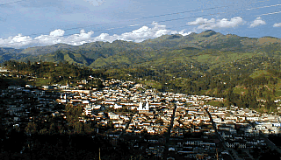**Figura 2B. Vista Panorámica de Guaranda**

*Foto tomada por los Autores*

**2.3.2.2 CARACTERIZACIÓN FÍSICA Y TERRITORIAL**

**Ubicación:** 1º34’8” Latitud Sur; y, 78º58’1” Longitud Oeste.

**Límites:** Al Norte, la Provincia de Cotopaxi; al Sur, los cantones San José de Chimbo y San Miguel de Bolívar; al Este, la Provincia de Chimborazo; y al Oeste, los cantones Las Naves, Echeandía y Caluma.

**Clima:** Varía desde los páramos fríos 4ºC a 7ºC hasta subtropical cálido 18ºC a 24ºC

**Temperatura promedio:** 13ºC

**Superficie:** 1,897.8 Km2

**Altitud:** 2,668 m.s.n.m.

**Idioma:** español y quechua

**Moneda:** Dólar Americano

**Ríos:** Salinas, Illangama (río Guaranda)

**Vías de acceso a la ciudad:** A Guaranda se puede llegar por vía terrestre: Desde Quito, que se encuentra a 235 Km.; desde Guayaquil ubicada a 204 Km., desde Riobamba a 60 Km.

**2.3.2.3 CARACTERIZACIÓN POLÍTICA ADMINISTRATIVA**

**Parroquias Urbanas:** Gabriel Ignacio de Veintimilla, Ángel Polibio Chaves y Guanujo

**Parroquias Rurales:** Salinas, Simiátug, Facundo Vela, Julio Moreno, Santa Fe, San Lorenzo y San Simón

**Organizaciones Públicas:** En Guaranda está el centro de la Administración Pública de la Provincia, tanto del régimen seccional autónomo como del dependiente.

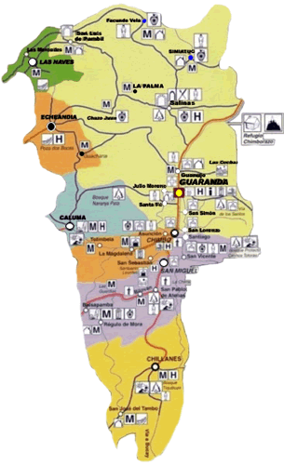**Figura 2C. Mapa de las parroquias del cantón Guaranda**

*Fuente y elaboración por: Gobierno Municipal de Guaranda*

**2.3.2.4 CARACTERIZACIÓN SOCIAL**

**Población:** La población de Guaranda es fundamentalmente rural, apenas un 25,41% vive en la ciudad y casco urbano, esta relación se mantiene desde el año 1990.

**Educación:** Guaranda es el cantón con la mayor tasa de analfabetismo en la Provincia de Bolívar (23,3%)[7], lo que refleja una alta incidencia de población indígena en esta jurisdicción

**Servicios y Necesidades Básicas:** Los servicios básicos no cubren todas las expectativas del cantón en razón de su bajo nivel de cobertura, siendo el servicio telefónico el que menor cobertura tiene

**Tabla 2.1 Principales Indicadores de Cobertura Social**

**y Servicios Básicos**

|  |  |  |
| --- | --- | --- |
| **INDICADOR** | **PARÁMETROS** | **VALOR PORCENTUAL** |
| Sistema eliminación excretas  Servicio Eléctrico  Servicio Telefónico  Servicio Recolección Basura  Déficit Servicios Residenciales Básicos | Porcentaje viviendas  Porcentaje viviendas  Porcentaje viviendas  Porcentaje viviendas  Porcentaje viviendas | 63.10%  74.40%  12.90%  28.70%  75.00% |
| **AGUA POTABLE** | **LUZ ELÉCTRICA** | **ATENCIÓN MÉDICA** |
| 4.21  62.62 | 3.54  54.14 | 81.44  87.64 |
| **INDICADOR** | **PARÁMETROS** | **VALOR** |
| Viviendas  Hogares | Número  Número | 18.857  18.978 |

*Fuente: ODEPLAN; Estudio Gestión de Riesgo, 2003; SIISE V 3.5*

**Vivienda:** El número de viviendas existentes casi está a la par con el número de familias identificadas en el cantón, pero existe una diferencia significativa en cuanto a la forma de tenencia de la vivienda.

**Vulnerabilidad Social:** La pobreza por necesidades básicas insatisfechas es la tercera más alta de la provincia (77,80%) y la segunda más alta con relación a la brecha de pobreza de consumo.

**Ocupación:** La mayor cantidad de la población se dedica a las actividades agropecuarias, siguiéndole el sector de servicios, donde sobresale el empleo público.

**2.3.2.5 CARACTERIZACIÓN ECONÓMICA**

**Servicios Financieros:** Banco del Pichincha, Banco Sudamericano, Banco de Fomento, Coop. de Ahorro y Crédito San José Ltda., Coop. de Ahorro y Crédito Guaranda Ltda., Coop. de Ahorro y Crédito San Pedro de Guanujo Ltda.., Coop. de Ahorro y Crédito Codesarrollo de los Pueblos Ltda., Coop. de Ahorro y Crédito Inti Pacari Ltda.

**2.3.3 PARROQUIA FACUNDO VELA[8]**

Ubicada en sectores antiguamente conocidos como "las tierras de Piñanatug", al Norte del Cantón y la Provincia, con los siguientes limites: al Norte la provincia de Cotopaxi; las parroquias de Salinas; al Sur, Simiátug; al Este y al Oeste San Luís de Pambil y el Cantón Las Naves. Se encuentra en la zona Premontano o Subtropical.

Según la división política administrativa, esta zona está localizada a 80 Km. de la capital. La parroquia está constituida por 12 comunidades que abarcan una extensión de 4.369 Has. En este lugar existe microempresas que se dedican a la producción de mermeladas y elaborados de harina; a nivel familiar se procesa la caña de azúcar de manara tradicional en alfeñiques, panela y agua ardiente.

A continuación, se presenta en los siguientes Cuadros, los principales Indicadores Socio-económicos de la parroquia Facundo Vela:

**Tabla 2.2 Indicadores Demográficos de la Parroquia Facundo Vela**

|  |  |  |
| --- | --- | --- |
| **Indicador** | **Valor Total** | **%** |
| Población Total  Población masculina  Población femenina | 3.753  1.937  1.816 | 100.00%  51.61%  48.39% |

*Fuente: SIISE V 3.5*

**Tabla 2.3 Viviendas particulares ocupadas,**

**por tipo de vivienda**

*Fuente: INEC, 2001*

**Tabla 2.4 Indicadores habitacionales de la parroquia Facundo Vela**

|  |  |
| --- | --- |
| **INDICADOR** | **Valor** |
| Viviendas Totales | 1.179 |
| Viviendas particulares ocupadas | 796 |
| % de viviendas con servicio eléctrico | 36,3% |
| Viviendas con servicio eléctrico | 428 |
| Personas con servicio eléctrico en la vivienda | 1.886 |
| Total de hogares | 806 |

*Fuente: SIISE V 3.5*

**Tabla 2.5 Principales Indicadores económicos de la Parroquia Facundo Vela**

|  |  |
| --- | --- |
| **INDICADOR** | **Valor** |
| PEA  % de la PEA ocupada  % de trabajadores en la rama agropecuaria  % Pobreza por necesidades básicas insatisfechas  % Pobreza extrema por necesidades básicas insatisfechas  % Brecha de la pobreza de consumo  % Brechas de la extrema pobreza de consumo | 1.321  99,47  66,01  77,80  54,50  47,10  19,70 |

*Fuente: SIISE V 3.5*

**2.3.3.1 Información primaria de la parroquia Facundo Vela**

Para el desarrollo de este proyecto, surge la necesidad de realizar una investigación de mercado cuantitativa, ya que sus resultados permitirán:

* Determinar la demanda potencial insatisfecha con respecto a energía eléctrica para las viviendas de la parroquia que carecen de este servicio básico
* Establecer el perfil de los beneficiarios
* Determinar las necesidades Kw./h de las familias para la selección optima del equipo fotovoltaico
* Medir el nivel de aceptación de los paneles fotovoltaicos entre las familias de las comunidades dispersas de Facundo Vela.

Todo esto, con la finalidad de implementar un proyecto que traiga consigo un mejoramiento en el nivel de vida de las familias de la parroquia Facundo Vela

**2.3.3.1.1 Descripción de la Muestra**

Se ha llevado a cabo un Plan de muestreo que describiremos a continuación:

**A. Información a obtener**

* Conocer el nivel de aceptación de los paneles solares fotovoltaicos.
* Determinar la factibilidad en la compra del equipo sugerido.
* Determinar las necesidades reales de consumo de energía eléctrica de las familias de la parroquia.
* Estimar la demanda potencial para la empresa importadora de los paneles solares.

**B. Proceso de Diseño de la Muestra**

**Población Meta**

**Elementos:** Familias con vivienda propia que habitan en un casco central dentro de las comunidades rurales de la parroquia Facundo Vela.

**Unidades:** Alrededores de la Junta Parroquial de Facundo Vela

**Extensión:** Zona Central de la parroquia

**Tiempo:** Primera semana del mes de junio del 2007 (de 10:00 AM a 1:00 PM y de 3:30 PM a 7:00 PM)

**Marco de la Muestra**

Alrededores de la Junta Parroquial de Facundo Vela (Casa comunal), comunidad Facundo Vela

**Técnica de Muestreo**

Se utilizó:

* La ***Estrategia de Muestreo tradicional*** ya que seleccionamos toda la muestra antes de iniciar la recopilación de datos.
* ***Muestreo sin reemplazo*** porque un elemento no se incluyó más de una vez.
* ***Técnica de Muestreo Probabilística por Conglomerado***, porque se ha seleccionado un grupo homogéneo a analizar que cumple con las características representativas del Perfil del Consumidor. Previamente se ha tomado una muestra piloto con la cual se ha realizado una pregunta a los habitantes de la parroquia[9] para tomar las proporciones porcentuales de éxito (p = personas que están dispuestas a hacer uso de la energía solar) y de fracaso (q = personas que no estarían dispuestas a hacer uso de la energía solar).

**Selección del tamaño de la muestra**

Proporción: Estimar la proporción de hogares que estarían dispuestos a utilizar energía solar como generador de electricidad

**D =** p - q

Donde D es la diferencia entre proporción muestral y poblacional, lo que constituye el ERROR MÁXIMO PERMISIBLE, el cual no puede ser mayor al 5%.

p: Proporción de la muestra

q: proporción de la población

Valor ***Z*** relacionado con el Nivel de Confianza: 1,96

Los valores de **p** y **q** son parámetros a estimar, para lo cual se tomó una muestra piloto a 30 personas, a las cuales se les preguntó si estarían dispuestas o no a utilizar aparatos que funcionen en base a energía solar para que dispongan de energía eléctrica. De esta muestra piloto, se obtuvo: el 60% (18) de las personas SÍ estarían interesados en hacer uso de la energía solar, mientras que el 40% (12) NO están interesados, bien porque ya poseen energía eléctrica en sus hogares, o porque desconocen de la tecnología solar; basándonos en este resultado y en la observación directa, obtenemos lo siguiente:

**Valor de p →** 60% proporción de personas que están interesados en los paneles fotovoltaicos

**Valor de q** → 40% proporción de personas que no están interesados

**N →** Población de la parroquia Facundo Vela que no dispone de energía eléctrica

- Número de viviendas ocupadas en la parroquia Facundo Vela: 796[10]

- Porcentaje de los hogares que poseen electricidad: 36,3%[11]

N = 796 * (1 - 36,3%) = 507

N = 4.71 personas por vivienda = 507 * 4.71 = 2,388

**N →** 2,388





**n = 319**

**2.3.3.1.2 Diseño y resultados del Cuestionario**

El cuestionario fue diseñado con preguntas cerradas, dicotómicas, de opción múltiple, y abiertas, las mismas que se realizaron en forma de entrevista personal.

El formato de la encuesta final está en el Anexo 2.

Una vez depurados, tabulados y procesados los datos de las encuestas finales en Microsoft Excel, se conoció como características de las personas encuestadas en la Parroquia Facundo Vela lo siguiente:

**Resultados de la encuesta aplicada**

**PREGUNTA 1:**

La edad promedio de los encuestados fue de 34 años.

**PREGUNTA 2:**

**Gráfico 2A. Género**



*Elaborado por los Autores*

De los encuestados aleatoriamente, se obtuvo que el 52% son del género masculino y el 48% son del género femenino.

**PREGUNTA 3:**



**Gráfico 2B. Estado Civil**

*E Elaborado por los Autores*

El 32% de la población vive en unión libre, mientras que un 26% están unidos en matrimonio, un 20% son separados, el 14% de los encuestados son solteros, los divorciados representan un 5%, y finalmente, los que se encuentran en estado de viudez son el 3%.

**PREGUNTA 4:**



**Gráfico 2C. Nivel de Educación**

*Elaborado por los Autores*

Como podemos notar existe un gran porcentaje de la muestra poblacional que solo ha cursado la primaria y representa el 73%, mientras que el 19% ha terminado la secundaria, los encuestados que tienen un nivel de educación superior alcanzan el 7%, el 1% tienen título de cuarto nivel.

**PREGUNTA 5:**

**Gráfico 2D. Ocupación**

*Elaborado por los Autores*

El 65% de los encuestados posee actualmente un empleo, mientras que un 25% de la muestra son amas de casa, además encontramos que el 8% son desempleados y a penas el 2% son estudiantes.

**PREGUNTA 6:**

**Gráfico 2E. Tipo de Vivienda**

*Elaborado por los Autores*

El 70% de los encuestados posee vivienda propia, mientras que un 19% alquila un departamento o casa, un 7% vive en viviendas de terceras personas.

**Situación actual**

A continuación, analizamos las preguntas que analizan el aspecto actual de la parroquia en cuanto a consumo, y carencia, de energía eléctrica se refiere.

**PREGUNTA 7:**

**Gráfico 2F. Disposición de energía eléctrica**



*Elaborado por los Autores*

De acuerdo a los datos de la encuesta, el 35% de los encuestados posee el servicio de energía eléctrica en sus hogares, aunque no de forma continua, sino interrumpida. Sin embargo, para efectos del proyecto, nos concentraremos por ahora, en los hogares que no disponen de este servicio básico y que, respaldados en la información secundaria, es el 65% de la población de la parroquia Facundo Vela.

**PREGUNTA 8:**

**Gráfico 2G. Disposición de aparatos eléctricos**



*Elaborado por los Autores*

Con las personas que contestaron NO en la pregunta anterior, continuamos con la encuesta, preguntado sobre la disposición de aparatos electrónicos como planchas, televisores, equipos de audio, linternas, etc. El 80% de la muestra poblacional afirmó poseer este tipo de aparatos, mientras que un 20% dijo no tenerlos.

El 85% de la muestra afirmó poseer no mas de un televisor, equipos de audio, planchas, refrigeradoras y lavadoras, mientras que un 65% posee mas de dos linternas y radios portátiles.

**PREGUNTA 9:**

**Dispositivos usados, para hacer funcionar dichos aparatos**

Para hacer funcionar estos aparatos, la población dispone de pilas y baterías; baterías para el televisor, y pilas para la radio y la linterna.

**PREGUNTA 10:**



**Gráfico 2H. Horas de uso de los aparatos**

*Elaborado por los Autores*

El 30% de los encuestados hace uso de esos aparatos entre dos y tres horas diarias, mientras que un 25%, lo hace por más de 4 horas, y un 20% lo hace entre tres y cuatro horas y la porción restante divididos entre el 15 y 10 % donde los primeros consumen entre una y dos horas y la restante consumen menos de una hora.

**PREGUNTA 11:**

**Gráfico 2I. Disposición de puntos de luz**



*Elaborado por los Autores*

El 90% de las viviendas de la parroquia, disponen de puntos de luz, mientras que un 10% carecen de estos puntos.

**PREGUNTA 12:**

**Numero de puntos de luz en las casas**

El 70% de la población dispone de tres puntos de luz, mientras que un 20% dispone de más de cuatro punto de luz, según contestaron los encuestados en esta pregunta.

**PREGUNTA 13:**

**Gráfico 2J. Aceptación y demanda de paneles**

**solares fotovoltaicos.**

**Disposición a usar paneles solares fotovoltaicos**

30%

20%

15%

25%

10%

Totalmente de acuerdo

Parcialmente de acuerdo

Ni acuerdo ni en desacuerdo

Parcialmente desacuerdo

Totalmente en desacuerdo

*Elaborado por los Autores*

El 30% de los encuestados, se mostró totalmente de acuerdo en que se instalen paneles solares fotovoltaicos en sus viviendas, como una alternativa viable para poseer energía eléctrica en sus hogares. Un 20% se mostró parcialmente de acuerdo, mientras que un 25% señaló estar parcialmente en desacuerdo.

**PREGUNTA 14:**

**Gráfico 2K. Tasa máxima mensual de pago.**

*Elaborado por los Autores*

El 55% de los encuestados desea pagar un valor máximo mensual, por el uso de los paneles solares fotovoltaicos, la cantidad de US$ 5 en promedio (media entre 4 y 5,99).

**PREGUNTA 15:**

**Gráfico 2L. Horas mínimas de uso de E.E.**

**Disposición mínima de horas de energía eléctrica**

16%

34%

30%

20%

Menos de tres horas

Entre tres a cinco horas

Entre seis a ocho horas

Mas de ocho horas

*Elaborado por los Autores*

El 34% de los encuestados, desea tener como mínimo una disposición de energía eléctrica de entre tres a cinco horas, mientras que un 30% indicó desear el servicio básico, por lo menos entre seis a ocho horas.

**PREGUNTA 16:**

**Gráfico 2M. Mayor uso de E.E.**

*Elaborado por los Autores*

El mayor uso de la energía eléctrica, lo harían en la noche (38% de la muestra), por encima de la tarde, que obtuvo una “votación” del 29%.

Lo cierto, es que las personas encuestadas, desearían tener un flujo normal de energía eléctrica a partir de las 16.00 p.m. hasta las 20.00 p.m. como mínimo, extendiéndose el servicio tal vez hasta las 22.00 p.m.

**RESUMEN ENCUESTA**

|  |  |  |
| --- | --- | --- |
| PREGUNTA | RESULTADO | CONCLUSION |
| 1 Edad | Edad promedio de los encuestados 34 |  |
| 2 Genero | 52% masculino, 48% femenino |  |
| 3 Estado Civil | 32% unión libre; 26% matrimonio; 20 son separados; 14 son solteros;  Divorciados 5%; viudez 3% |  |
| 4 Nivel de educación | 73% primaria; 19% secundaria; 7% superior; 1% postgrados |  |
| 5 Ocupación de los empleados | 65% posee actualmente un empleo; 25% amas de casa, 8% desempleados; 2% estudiantes |  |
| 6 Tipo de Vivienda | 70% vivienda propia; 19% alquila apartamento o casa; 7% terceras personas |  |
| 7 Disposición de energía eléctrica | 35% posee energía eléctrica; 65% no posee | La concentración de nuestro estudio esta basado en este porcentaje. |
| 8 Disposición de aparatos eléctricos | 80% afirmo poseer aparatos eléctricos; 20% no posee | Los cuales son usados, en solo un determinado número de horas. |
| 9 Dispositivos usados, para hacer funcionar dichos aparatos | Para el funcionamiento de estos artefactos, la comunidad emplea regularmente pilas y baterías | Baterías para el televisor y pilas para la radio y la linterna. |
| 10 Horas de uso diario de aparatos eléctricos | 30% entre 2 y 3 horas diarias; 25% por mas de 4 horas; 20% entre 3 y 4 horas; 15% entre una y dos horas; 10% menos de una hora. |  |
| 11 Disposición de puntos de luz | 90% de las viviendas de la parroquia dispone de puntos de luz, el resto no. | Significa que ellos también tienen que invertir en los puntos de luz para sus casas. |
| 12 Numero de puntos de luz | 70% dispone de tres puntos de luz; 20% mas de 4 puntos de luz, |  |
| 13Aceptacion y demanda de paneles fotovoltaicos. | 30% totalmente de acuerdo que se instalen paneles solares; 20% de acuerdo; 25% parcialmente desacuerdo. |  |
|  |  |  |
| 14 Tasa máxima mensual de pago | 55% máximo $5 en promedio | 25% entre $6 a $7,99; 12% entre $8 a $9,99; 8% mas de $10 |
| 15 disposición mínima de horas de energía eléctrica | 34% mínimo de tres a cinco horas; 30% mínimo entre 6 y ocho horas |  |
| 16 Mayor uso de energía | 38% en la noche; 29% En la tarde; 20% en la mañana; | Las personas encuestadas, desearían tener un flujo normal de energía eléctrica a partir de las 16:00 horas, hasta las 20:00 horas como mínimo, extendiese el servicio tal vez hasta las 22:00 horas. |

*Eaborado por los Autores*

**CAPÍTULO III**

**ESTUDIO TÉCNICO, ORGANIZACIONAL Y LEGAL**

**3.1 LOCALIZACIÓN DE LAS INSTALACIONES**

La empresa comunitaria que se encargará del mantenimiento y operatividad de los paneles solares en la Parroquia Facundo Vela, estará ubicado a una cuadra de la Casa Comunal (Junta Parroquial) de la misma, en plena avenida central de la parroquia rural, en un lugar de fácil acceso para los pobladores que serían beneficiados con la implementación del presente proyecto.

**3.2 DESCRIPCIÓN DE LA OPERACIÓN DE UN PANEL SOLAR**

La energía solar es, sin duda alguna, la fuente de toda la vida en el planeta tierra: es la responsable de todos los ciclos de la naturaleza, la responsable del clima, del movimiento del viento, del agua y del crecimiento de las plantas.

Todas las energías renovables tienen como base el poder del sol: la energía solar por supuesto, la energía hidroeléctrica, la energía eólica, la biomasa e incluso la de las olas y las corrientes marinas. El diseño apropiado de las construcciones de los edificios siguiendo normas elementales bioclimáticas con materiales apropiados, puede minimiza o incluso anular la necesidad de climatizar las viviendas con el consiguiente ahorro de energía.

Parque solar

Para conseguir producir energía solar fotovoltaica, en primer lugar lo que nos hace falta es un conjunto de paneles solares fotovoltaicos conectados entre si mediante un cableado, con soporte o sin soporte, la energía eléctrica que se produce es una energía eléctrica continua, esta energía en este estado no puede ser inyectada a la red convencional para ello nos hará falta un inversor que convertirá la energía eléctrica producida por la energía solar de continua a alternar lista para ser consumida por la red, además de esto nos harán falta dos contadores eléctricos, uno para cuantificar la energía que se inyecta a la red, y otro para el consumo del inversor que en cualquier caso es un consumo mínimo. Existen algunos paneles solares que llevan incorporadas un inversor, de esta forma están listos para poder suministrar energía eléctrica alterna y poder enchufar cualquier aparato a este panel.

3.2.1 Inversores

Figura 3A. Inversores

*Fuente Guía de la Energía Solar – Comunidad de Madrid*

**LOS INVERSORES**

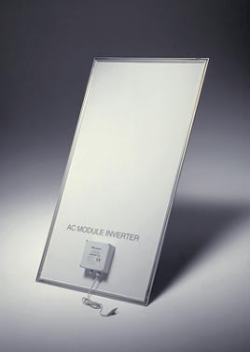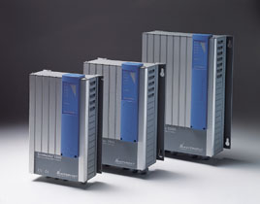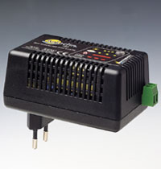

Los inversores son empleados para convertir corriente continua (CC) de la batería en corriente alterna (CA) de la red:

|  |  |
| --- | --- |
| **-** | En los sistemas conectados a la red, con el fin de adaptar la electricidad solar generada por el panel, de modo que ésta pueda ser introducida en la red. La mayoría de paneles solares generan CC. Algunos cuentan con un inversor integrado en su parte posterior (es el caso de los llamados módulos de CA). |
| **-** | En los sistemas solares autónomos, con el fin de adaptar la electricidad proveniente del panel solar y de la batería, para así alimentar a los artefactos eléctricos que no operan directamente con la corriente del sistema. |
| **-** | En los sistemas de emergencia, para suministrar CA a artefactos eléctricos que normalmente se alimentan de la red. |

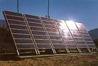 Los inversores se encuentran disponibles en diversos tipos y tamaños. Algunos inversores registran eficiencias muy altas, lo cual es recomendable.

Cuando una célula fotovoltaica convierte la luz en electricidad le llamamos el efecto fotovoltaico.

Los fotones, (se le llama **fotón** a la partícula mediadora de la interacción electromagnética y la expresión cuántica de la luz). El efecto fotovoltaico puede generarse mediante diferentes tipos de energías dependiendo de las distintas longitudes de las ondas solares.

Cuando los fotones chocan con las células fotovoltaicas, estos pueden ser absorbidos, reflejados e incluso pasar a través de las células. Solo los fotones absorbidos pueden generar electricidad solar. Cuando es absorbido el fotón, la energía de este se conduce hacia un electrón de un átomo de la célula. Al generarse esta nueva energía, este electrón es capaz de transformarse y pasar a formar parte de una corriente en un circuito eléctrico. La corriente de electrones es creada en las capas de semiconductores de la célula solar.

Los semiconductores son tratados para que formen dos capas diferentes para formar un campo eléctrico, positivo y negativo. La corriente eléctrica se forma gracias a los electrones atrapados en el campo eléctrico, una vez que la luz se proyecta en la célula solar. Las células se fabrican con materiales que actúan como aislantes con bajas temperaturas y como conductores cuando se aumenta la energía.

Uno de estos paneles solares puede producir energía limpia por un tiempo aproximado de 20 años o más. El desgaste se debe, principalmente, a la exposición al medio ambiente. Un panel solar montado apropiadamente constituirá una fuente de energía limpia, silenciosa y confiable por muchos años.

Las células fotovoltaicas son las responsables de la transformación de la radiación solar en energía solar fotovoltaica, esto ocurre aprovechando las propiedades de los [materiales semiconductores como el silicio](http://centros5.pntic.mec.es/ies.victoria.kent/Rincon-C/Curiosid/Rc-47/celulasSolares.html), obtenido a partir de la arena. Estas células se asocian formando módulos fotovoltaicos (suelen ser de color negro o azul oscuro) y se protegen del exterior con una lamina de vidrio. Los paneles solares lo podemos encontrar de diversas formas, rígidos o flexibles (incluso enrollables), en forma de panel, de teja o incluso de ventana, orientables mecánicamente para captar el máximo de radiación solar lo que lo hace aumentar su productividad considerablemente, como es lógico sus precios varían considerablemente dependiendo del tipo de dispositivo de energía solar que adquiramos. La energía producida por estos paneles se miden vatios pico Wp, eso es, la máxima potencia generada a 25 ºC de temperatura 1 Kw. /m2, asimismo la energía producida se medirá en Kwh., es decir, la energía máxima que se produciría en condiciones de máxima potencia durante 1 hora.

Un generador fotovoltaico de energía solar consiste en varios módulos fotovoltaicos unidos mediante cables eléctricos; la corriente eléctrica que producirá será una corriente continua, esta variará dependiendo de las condiciones en que se genere radiación solar, temperatura, etc. La electricidad  producida con energía solar puede convertirse en corriente eléctrica alterna con las mismas características que la de la red convencional.

El uso que se le puede dar a la energía solar fotovoltaica se puede dividir principalmente en dos grandes grupos que son: las instalaciones de energía solar aislada y las conectadas a red. En el primer grupo encontramos un sinfín de posibilidades, viviendas o industrias aisladas de la red, telecomunicaciones, bombeo de agua y todo un largo conjunto de aplicaciones que se puede ir solventando sobre la marcha gracias a esta maravillosa forma de producir energía. La otra forma de uso de la energía solar conectada a la red, contribuyendo a la red eléctrica normal.

La energía solar fotovoltaica convierte directamente la radiación del sol en electricidad, es una energía limpia, renovable y de un poder incalculable, se estima que con la cantidad de radiación solar que nos llega en media hora la humanidad tendría suficiente energía para todo un año. Las instalaciones solares fotovoltaicas son simples, silenciosas, tienen una duración de muchos años y son altamente fiables. El consumo energético utilizado para la elaboración de los paneles solares esta rentabilizado en un periodo de 2 a 3 años, según experiencias de otros países desarrollados.

La energía solar no es contaminante, no perjudica el medio ambiente al contrario de cómo ocurre con las energías fósiles o la nuclear, el único inconveniente que tiene la energía solar es a la hora de la fabricación de las células solares basadas principalmente en los semiconductores de silicio, a la hora de la elaboración de este proceso si se utilizan elementos que pueden dañar al medio ambiente, es por ello que los fabricantes deben concienciarse de este problema y utilizar en la medida de lo posible los mínimos elementos contaminantes para su elaboración, apostar fuertemente por el reciclaje de estos elementos es otra de las opciones que se deben de tener en cuenta.

La ubicación de los paneles solares debe hacerse teniendo en cuenta una serie de factores entre los cuales podemos destacar el tener en cuenta el evitar obstáculos que perjudiquen la llegada de radiación solar a los edificios, como pueden ser árboles, edificios, otros paneles, etc. La orientación óptima de los paneles solares por lo general en España suele ser la orientación sur para los paneles solares, sabiendo que por cada grado que nos desviemos de esta perdida debemos asumir una perdida de eficiencia. El ángulo de inclinación ideal debería ser de 15 grados aunque si preveemos que podemos tener problemas con la nieve este ángulo de inclinación para los paneles solares debería ser mayor.

Las celdas solares de silicio pueden ser de tipo monocristalinas, policristalinas o amorfas. La diferencia entre ellas radica en la forma como los átomos de silicio están dispuestos, es decir, en la estructura cristalina. Existe, además, una diferencia en la eficiencia. Por eficiencia se entiende el porcentaje de luz solar que es transformado en electricidad. Las celdas solares de silicio monocristalino y policristalino tienen casi el mismo y más alto nivel de eficiencia con respecto a las de silicio amorfo.

Una celda solar típica está compuesta de capas. Primero hay una capa de contacto posterior y, luego, dos capas de silicio. En la parte superior se encuentran los contactos de metal frontales con una capa de antireflexión, que da a la celda solar su típico color azul.

Durante la última década, se ha estado desarrollando nuevos tipos de celdas solares de materiales diversos, entre las que encontramos, por ejemplo, a las celdas de película delgada y a las celdas de CIS (diseleniuro de indio de cobre) y CdTe (telururo de cadmio). Éstas están comenzadas a ser comercializadas.

**Tabla 3.1 Eficiencia del los paneles**

|  |  |
| --- | --- |
| **Eficiencias de celda:** | |
| Monocristalina: | 12-15 % |
| Policristalina: | 11-14 % |
| Amorfa: | 6-7 % |
| telururo de cadmio: | 7-8 % |

*Fuente Guía de la Energía Solar – Comunidad de Madrid*

**3.2.2 El Montaje de Paneles Solares**

3.2.2.1 Sistemas solares autónomos o sistemas fotovoltaicos domiciliarios (SFD)

Los sistemas solares autónomos o fotovoltaicos domiciliarios (SFD) son instalados en los casos en que no se tiene acceso a la red de distribución pública. Ellos requieren de una batería, con el fin de asegurar el suministro de electricidad durante la noche o periodos de escasez de luz solar. Con frecuencia, los sistemas solares domiciliarios son utilizados para satisfacer las necesidades de electricidad de un hogar. Los sistemas pequeños (disponibles a nivel comercial como kit SFD) cubren las necesidades más básicas (iluminación y, en algunos casos, televisión o radio); los sistemas más grandes pueden alimentar, además, una bomba de agua, un teléfono inalámbrico, un refrigerador, herramientas eléctricas (un taladro, una máquina de coser, etc.) y una video casetera. El sistema está compuesto por un panel solar, un controlador, una batería de almacenamiento, cables, la carga eléctrica y una estructura de soporte.

1. Paneles Solares

2. Controlador

3. Batería

4. Artefactos Eléctricos

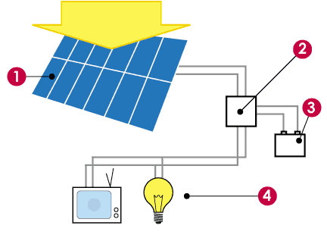

**Figura 3B. Esquema de un sistema fotovoltaico domiciliario**

*Fuente Guía de la Energía Solar – Comunidad de Madrid*

El Montaje de Paneles Solares de Spitzer está diseñado para suministrar energía eléctrica necesaria para operar Spitzer hasta 5 años. El Montaje de Paneles Solares está hecho de 2 paneles, cada uno de los cuales tiene 392 celdas solares. Cada celda solar tiene 5.5 cm por 6.5 cm de área. Juntas, estas celdas convertirán la radiación desde el Sol en un total de 427 vatios (Watts) de energía eléctrica. Spitzer no puede apuntar a más de 120 grados de la dirección al Sol. Si esto es así, la luz del sol no pegará en los paneles solares apropiadamente.

Los paneles solares tienen 50 % de su área cubierta con celdas solares y 50 % cubierta con reflectores solares ópticos. Estos reflectores reducen la temperatura de los paneles solares a 330 Kelvin. La cuña que forma el escudo de los paneles solares es obtusa en dirección contraria al caparazón exterior, con el propósito de mejorar tanto su factor de exposición al espacio y el aislamiento termal entre los paneles y el caparazón exterior.

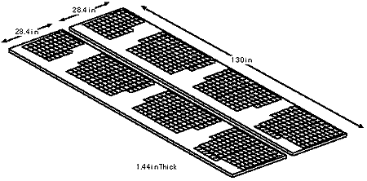**Figura 3C. Dimensiones**

*Fuente Guía de la Energía Solar – Comunidad de Madrid*

**3.3 REQUERIMIENTO DE MATERIAS PRIMAS**

El proyecto consiste en suministrar electricidad mediante soluciones individuales a través de equipos fotovoltaicos a 203 viviendas con un incremento de 5 viviendas cada dos años durante la vida útil del proyecto , incluyendo centros educativos (4), casa comunal (1) y subcentros de salud (3), con una potencia máxima de diseño para cada solución de 20 kilowatts, con capacidad suficiente para cuatro puntos de luz de alta eficiencia y dos tomas corrientes que podrían ser utilizadas para conectar una radio o un televisor y eventualmente otro artefacto (refrigeradora, ducha eléctrica), lo que es suficiente para suplir las necesidades básicas.

Dado que este sistema se presenta a través de soluciones individuales y que además es muy simple de instalar y mantener, tiene una serie de ventajas respecto de los sistemas tradicionales: puede ser utilizado por personas sin preparación, ser una solución individual o colectiva, es aplicable en cualquier lugar con radiación suficiente (como la tiene la Provincia de Guaranda), su mantenimiento es poco frecuente y posee una gran vida útil económica.

Respecto de sus características técnicas, se sabe que el suministro para iluminación y para los artefactos es de 220 volts en corriente alterna y 50 hertz alterno[12]. Cada solución consta de un panel fotovoltaico, un regulador de carga, una batería de acumulación, y un inversor de voltaje. Las instalaciones interiores, como enchufes, soquetes y otros, son de responsabilidad del usuario final.

Para la determinación del número de paneles y demás equipos solares, se realizaron los siguientes cálculos:

**Tabla 3.2 Requerimientos energéticos de una familia de escasos recursos**

Fuente Consulta con un Ing. en Electrónica

**Tabla 3.3 Cantidad de paneles y baterías**

Fuente Consulta con un Ing. en Electrónica

Los equipos solares serán importados desde Alemania, vía courier, desde la empresa SunTech con sede en Hamburgo, hasta el aeropuerto de Mariscal Antonio José de Sucre de la ciudad de Quito, para luego ser transportados vía terrestre hasta la parroquia Facundo Vela, cantón Guaranda.

Gracias a una cotización obtenida vía e-mail, y haciendo comparación con los precios de venta de los equipos solares que las empresas nacionales Electro Ecuatoriana y CODESO comercializan, obtenemos el siguiente cuadro:

**Tabla 3.4 Requerimiento y costos de equipos importados**

Fuente Cotizaciones Electro Ecuatoriana y CODESO

**3.4 MARCO LEGAL DE LA COMPAÑÍA**

Para que la microempresa comunitaria se constituya y entre a funcionar, es necesario un capital propio que se integrará por las aportaciones de los inversores privados y públicos. Esta aportación ha de consistir en dinero o e otra clase de bienes apreciados en dinero (terrenos, villas, vehículos, etc.).

Por todo lo expresado anteriormente, podemos observar que nuestra Compañía va a ser una Sociedad Mixta Anónima, ya que su capital propio va ha estar dividido en aportaciones.

Para la constitución de dicha microempresa debemos regirnos al Marco Legal de la Compañía, es decir, seguir las normas y procedimientos prescritos por la Ley de Superintendencia de Compañías, para su funcionamiento.

**3.4.1 Procedimiento para su constitución**

* Se otorga la escritura de constitución de la compañía
* Se presenta a la Superintendencia de Compañías tres copias notariales solicitándole, con firma de abogado, la aprobación de la constitución, junto con el certificado de afiliación de la compañía a la Cámara correspondiente.
* La Superintendencia de Compañía, de aprobarla, dispondrá su inscripción en el registro mercantil
* Se publicará por una sola vez en un periódico de mayor circulación en el domicilio de la compañía, un extracto de la escritura y la razón de su aprobación; una edición del periódico se entregará en la superintendencia de compañías.
* Se inscribirá en el registro de sociedades de la Superintendencia de Compañías, para lo que se acompañará un certificado del RUC, copia de los nombramientos del administrador (representante legal) y del administrador que subroga al representante legal, copia de la escritura con las razones que debe sentar el Notario y el Registrador Mercantil conforme se ordena en la Resolución aprobatoria.

El costo nominal de constituir la microempresa en la comunidad de Facundo Vela asciende a los US$ 800.00

**3.4.2 PROCESO DE IMPORTACIÓN Y NACIONALIZACIÓN**

En cada importación que realice la microempresa, debe efectuar los siguientes trámites para la importación y nacionalización de mercancías:

1. Efectuar la NOTA DE PEDIDO al proveedor.
2. El proveedor deberá enviar por medio de FAX o CORREO ELECTRÓNICO, la factura comercial PRO-FORMA o la factura definitiva.
3. Obtener la póliza de seguro internacional de las mercancías, para lo cual es necesario presentar la Nota de Pedido
4. Si son mercancías superiores a los USD 4 000, solicitar el Visto Bueno al Banco Central del Ecuador, previo embarque de las mercancías.
5. Si son mercancías superiores a los USD 4 000, obtener el Certificado de Inspección en Origen.
6. El Agente de Aduna deberá efectuar el trámite de nacionalización de las mercancías, por lo tanto presentará la DECLARACIÓN ADUANERA ÚNICA (DAU) con todos los documentos de acompañamiento necesarios a la agencia distrital correspondiente de la CAE, la que en nuestro caso sería el distrito Quito Aéreo.
7. Una vez que la aduana efectúe los controles correspondientes, efectuará la liquidación de la declaración aduanera, la misma que debe ser cancelada por nuestra empresa.
8. Una vez cancelada la liquidación, se procede a retirar las mercancías de la Zona Primaria Aduanera (Bodegas de la Aduana) y transportarla a las bodegas de la empresa.

Cabe anotar que al seleccionar el medio de transporte VIA COURIER, todos los procedimientos aduaneros anotados anteriormente, estarían a cargo de la empresa courier.

**3.5 ORGANIZACIÓN DE LA EMPRESA**

Se formará una microempresa comunal de servicio eléctrico para garantizar a largo plazo el funcionamiento del sistema y una sostenibilidad del presente proyecto.

Las familias pagarán una cuota mínima a la microempresa, y ella tiene recursos para pagar al personal operativo y para mantener, reparar y aumentar el sistema, enfrentando un potencial crecimiento futuro de la demanda del servicio eléctrico por parte de la comunidad que no se verá beneficiada en primera instancia.

**CAPITULO IV**

**ESTUDIO Y EVALUACIÓN FINANCIERA**

**4.1 PLAN DE INVERSIÓN**

**4.1.1 Activos Fijos**

Aparte de la inversión inicial requerida para la importación de las 203 soluciones individuales en equipo fotovoltaico detallado en el capítulo anterior, se requiere invertir en equipos y muebles de oficina para la microempresa que se instalará con la ejecución del presente proyecto, además de suministros de oficina y artículos varios de limpieza.

Dado que la Junta Parroquial de Facundo Vela, a través de su Presidente, donará un local para que funcione la oficina de la microempresa, no será necesaria invertir en terrenos ni en construcciones o adecuaciones (obra civil). Y como el funcionamiento de la microempresa será sencillo, solo se requerirá de una computadora con su respectiva impresora matricial para llevar la contabilidad interna de la empresa.

**Tabla 4.1 Inversión Fija Inicial**



*Elaborado por los Autores*

**4.1.2 Activos diferidos**

La inversión en activos diferidos para el presente proyecto está constituida por los gastos de organización, los gastos de puesta en marcha y la capacitación del personal de apoyo.

**Tabla 4.2 Inversión Diferida Total**



*Elaborado por los autores*

La publicidad preoperativa, para informar y concienciar a la colectividad de la parroquia rural sobre los múltiples beneficios de la energía solar, comprende los siguientes rubros:

**Tabla 4.3 Presupuesto de publicidad preoperativa**



*Elaborado por los Autores*

**4.1.3 Capital de Trabajo**

La inversión en capital de trabajo constituye el conjunto de recursos necesarios, en la forma de activos corrientes, para la operación normal del proyecto durante un ciclo productivo, para una capacidad y tamaño determinados.

El cálculo de la inversión en capital de trabajo por el método del déficit acumulado máximo[13] supone calcular para cada mes los flujos de ingresos y egresos proyectados y determinar su cuantía como el equivalente al déficit acumulado máximo

Para el presente proyecto, el cálculo del capital de trabajo con el método expuesto queda de la siguiente forma:

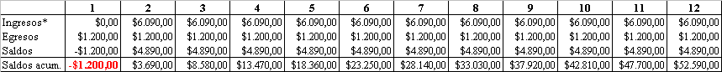**Tabla 4.4 Inversión en capital de trabajo**

* Se considera que la recaudación de los valores empieza al segundo mes de operatividad del proyecto

De acuerdo a este cuadro, la inversión en capital de trabajo asciende a US$ 1,200.00

Entonces, la Inversión Inicial Total para el presente proyecto es de US$ 166,976.5

**Tabla 4.5 Inversión Inicial Total**

|  |  |  |
| --- | --- | --- |
| **INVERSIÓN INICIAL TOTAL** | | |
| **Rubro** | **Monto** | **%** |
| Activos Fijos | $164.503,00 | 98,52% |
| Activos Diferidos | $1.273,50 | 0,76% |
| Capital de Trabajo | $1.200,00 | 0,72% |
| **TOTAL INVERSIÓN** | **$166.976,50** | **100,00%** |

*Elaborado por los Autores*

**4.2 FINANCIAMIENTO**

La financiación principal del presente proyecto la realizará el Proyecto para el Desarrollo de los Pueblos Indígenas y Negros del Ecuador PRODEPINE[14]. También habrá apoyo del Ilustre Municipio de Guaranda y de la Junta Parroquial de Facundo Vela, que aportará con el financiamiento del capital de trabajo, la capacitación del personal de apoyo y parte de la publicidad preoperativa, además que cederá gratuitamente el local en donde operará la microempresa comunal.

**Tabla 4.6 Inversionistas**

1/ Esta entidad conseguirá financiamiento presentando el proyecto a ONGS internacionales

2/ De su Presupuesto Anual, como parte de su Plan de Desarrollo Cantonal

*Elaborado por los Autores*

**4.3 INGRESOS**

Los ingresos de explotación provienen del cobro de la tarifa fija mensual establecida por las autoridades correspondientes, la que alcanza a $0,10 el Kw. /hora, precio que actualmente enfrentan los usuarios. Este monto tendrá un reajuste anual según la variación registrada por el IPC (Índice de Precios al Consumidor) para mantener la tarifa en términos reales.

Pero, para la situación sin proyecto se observa que los requerimientos energéticos de la comunidad Facundo Vela son para satisfacer sus necesidades de iluminación, entretenimiento, comunicación e información. De acuerdo con el “Plan Estratégico de Desarrollo Provincial” de la provincia de Bolívar, se determinó que para satisfacer las necesidades de iluminación, la parroquia Facundo Vela utiliza velas, linternas con pilas y lámparas a parafina, a baterías o a gas. Para el entretenimiento e información, utilizan radios con pilas, que además son un eficaz medio de comunicación entre los habitantes rurales desprovistos de telefonía fija y móvil, ya que la utilizan para enviar y recibir mensajes. Las viviendas que poseen televisor normalmente utilizan baterías.

Abastecer de energía eléctrica a la comunidad de Facundo Vela permitiría reducir el gasto mensual de las viviendas en bienes sustitutos, ya que para satisfacer las necesidades indicadas en el párrafo anterior gastan del orden de US$ 12 a US$ 30 por vivienda al mes. Para determinar la energía equivalente entregada por los distintos energéticos que utilizan actualmente, existen factores de conversión determinados por el Consejo Nacional de Electricidad (CONECEL), que equivalen a horas artefactos. A continuación, se describen los energéticos más utilizados en la parroquia de Facundo Vela.

* **Velas:** Las velas corrientes duran 2.5 horas y tienen una capacidad lumínica de 18 watts. El uso conjunto de las velas con otros energéticos permite estimar aproximadamente en 22 el número de velas utilizadas mensualmente.
* **Parafina:** De acuerdo con los antecedentes de consumo proporcionado en la investigación secundaria, se determinó que el consumo mensual de parafina es de cinco litros por hogar.
* **Baterías:** Su principal uso como energético es para el televisor, por lo tanto, su rendimiento está directamente relacionado con su número de horas de uso. El siguiente cuadro, muestra el tiempo de uso según día de la semana:

**Tabla 4.7 Tiempo de uso de Baterías**



*Elaborado por los Autores*

De acuerdo con esto, el tiempo de uso semanal es de 25 horas. Considerando que cada mes tiene 4,28 semanas aproximadamente, se obtiene un consumo total de 107 horas/mes.

Las baterías comunes son de 12 volts y 60 amperes/hora, lo que equivale a 720 watts/hora. Ellas soportan una descarga máxima del 80% de su capacidad, lo que implica una disponibilidad de energía de 576 watts/hora. Cada carga de batería obtiene un rendimiento de 22 horas; por tanto, el requerimiento mensual por familia es de cinco cargas de batería. Cada batería cuesta US$ 1.60, lo que significa un gasto mensual de US$ 8.00.

* **Pilas:** Son utilizadas para el uso de radios y linternas. En el caso de los radios, el tiempo de uso diario y mensual es el siguiente:

**Tabla 4.8 Tiempo de uso de Pilas**

*Elaborado por los Autores*

El uso semanal alcanza las 16 horas, lo que significa un consumo mensual de 68.48 (si se considera que cada mes tiene 4.28 semanas). La linterna se utiliza diez minutos diarios en promedio y usa dos pilas que le permiten un funcionamiento máximo de cuatro horas, lo que da un uso diario de la linterna de 0,17 horas. Se estima que el número de pilas utilizadas mensualmente es de seis para radios y 2,5 para linternas.

Para calcular el precio social medio de la energía en la situación sin proyecto (Po), se debe calcular el consumo energético (Qo), que corresponde a la cantidad de energía utilizada en energéticos sustitutos, multiplicada por un factor de conversión para expresarlos en Kw., para posteriormente establecer el gasto actual en energía (Go), que corresponde a la multiplicación del consumo, por el precio unitario de cada energético sustituto. El precio medio de la energía en la situación base (sin proyecto), se expresa como:



El siguiente cuadro corresponde a los gastos por consumo de energía mensual total por unidad familiar que actualmente consume la comunidad Facundo Vela:

**Tabla 4.9 Consumo de Energía F. Vela**

*Elaborado por los Autores*

Reemplazando en la fórmula los datos obtenidos en el cuadro, se obtiene el siguiente precio social:







Al aplicar la ecuación correspondiente, se desprende que para obtener 8.51 Kw. /mes, cada familia debe gastar mensualmente $23.70, lo que equivale a decir que pagan $2.79 por Kw. /mes.

Para la situación con proyecto, los niveles de consumo energético separados están establecidos como los mínimos necesarios para elevar la calidad de vida de las familias de la parroquia, lo que se logra con cuatro puntos de luz y dos tomas de corriente.

Dado que las tarifas eléctricas son fijadas y reguladas por las autoridades competentes, los inversionistas privados no tienen incidencia sobre el precio final. Como se indicó anteriormente, las autoridades provinciales han fijado para zonas rurales de las características analizadas en este proyecto una tarifa mensual de US$ 2.40 por Kw. ($0.08 * 30).

Esta tarifa resulta ser inferior a lo que la comunidad actualmente gasta en promedio por un Kw., por lo que se debería producir un aumento en la cantidad demandada de 8.507 Kw. a 20 Kw. por vivienda, potencia equivalente a la capacidad máxima de los equipos, lo que significa cobrar una tarifa de $0.10 Kw. /hora para este nivel de consumo.

No se consideran aumentos en los niveles de consumo, ya que según los datos históricos de tamaño de la población, se proyecta un crecimiento nulo, pues existe la tendencia a emigrar de Facundo Vela. Además, la capacidad de los equipos se encuentra utilizada al 100% desde los inicios del proyecto.

La evaluación privada considera el siguiente ítem de beneficio o ingreso:

Ingreso Privado: Provienen del cobro de la tarifa fija mensual correspondiente a US$ 30 por familia ($0.10 Kw. /hr * 10 horas al mes * 30 días por mes). Dicho ingreso privado se representa en la siguiente ecuación:

***BP*** *= G1 * F0*

Donde BP representa el Beneficio Total Privado, G1 el gasto fijo mensual por familia y F0 el número de familias. Al reemplazar los valores determinados en el estudio de mercado, se determina que los ingresos mensuales serían iguales a:

BP mensual = US$ 30 * 203 = US$ 6,090.00

BP anual = US$ 6,090.00 * 12 = US$ 73,080.00 ( para el 1º año)

Y aumenta, debido al incremento de la demandad de 5 paneles cada 2 años, a lo largo del tiempo durante toda la vida útil del proyecto.

**4.4 EGRESOS**

Los costos de explotación son de carácter fijo y corresponden a costos de operación y mantenimiento. Este comportamiento se debe a que la disponibilidad de energía eléctrica mensual de las familias será fija. Los costos de operación están determinados básicamente por las remuneraciones de una secretaria/contadora, un operador técnico, un cobrador, insumos y repuestos nacionales e internacionales, en proporción de 60% y 40% respectivamente. Dichos costos están detallados en el siguiente cuadro:

**Tabla 4.10 Gastos administrativos**



*Elaborado por los Autores*

Aparte de estos costos, hay que considerar un valor por el uso de los servicios básicos (agua y luz) en las instalaciones facilitadas para la implementación del presente proyecto, así como suministros de oficina, lo que da un total de US$ 140.00 mensuales.

No se considera un gasto por arrendamiento porque la Junta Parroquial de Facundo Vela donará el local sin cobrar valor alguno.

Tampoco se consideran gastos de publicidad por cuanto de la publicidad informativa se encargará el Gobierno Provincial de Bolívar, por medio de la Prefactura, y de ampliar el suministro de energía solar por medio de los panales, se utilizará publicidad “boca a boca”, para dar a conocer los beneficios de estos aparatos a la comunidad en general, que ya cuenta con energía eléctrica pero no continua, y desea cambiarse a este tipo de energía alternativa.

Los activos fijos se depreciarán de la siguiente manera:

**Tabla 4.11 Depreciación**



*Elaborado por los Autores*

El panel fotovoltaico no tiene valor de salvamento ya que ninguno de sus componentes puede ser reutilizado. En el caso de las baterías, su valor de salvamento corresponde al valor del plomo que la compone, el que se estima en US$ 2 por kilo. Las baterías tienen 23 kilos de plomo, lo que equivale a US$ 46 por batería. Del inversor y regulador de carga se puede recuperar el 30% de su valor de compra que corresponde a US$ 3,654.00 y US$ 5,176.50, respectivamente.

**4.5 INCREMENTO DE LA DEMANDA**

Considerando el hecho de que personas cercanas a la comunidad de Facundo Vela, se puedan “mudar” hacia la parroquia por poseer un novedoso sistema de energía eléctrica, entre otros factores, alternativamente se ha estimado la compra de cinco paneles solares completos cada dos años para poder cubrir esta nueva demanda.

De esta manera, el ingreso tanto mensual como anual aumentarían proporcionalmente al aumento de paneles solares, que empiezan siendo 203 en el año cero, y terminan siendo 228 en el año 10 del horizonte del proyecto.

Obviamente, el costo de mantenimiento de los equipos también aumenta conforme haya más equipos que mantener; las remuneraciones permanecen iguales, dado que no se considera necesario contratar a más personal administrativo para poder desempeñar sus funciones actuales.

El valor de la depreciación de los equipos también aumenta así como el valor de desecho, ya que existen nuevos equipos que depreciar, y más “desecho” que se puede vender.

Observando el flujo de caja, nos daremos cuenta que una mayor inversión en equipos solares, lo que conlleva un aumento progresivo de costos e ingresos.

**4.6 ESTADOS FINANCIEROS PROYECTADOS**

**4.6.1 Estado de Pérdidas y Ganancias**

El Estado de Pérdidas y Ganancias consolidado se presenta en el siguiente cuadro:

**Tabla 4.12 Estado de Pérdidas y Ganancias Proyectado**

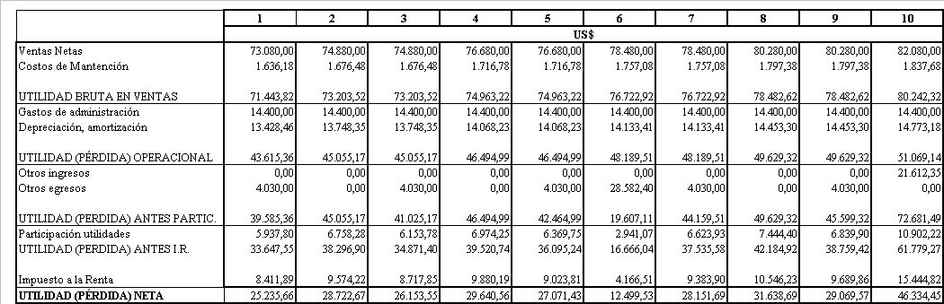

*Elaborado por los Autores*

**4.6.2 Flujo de Caja Proyectado**

El cuadro final del flujo de caja proyectado es:



*Elaborado por los Autores*

**Tabla 4.13 Flujo de Caja Proyectado**

*Elaborado por los Autores*

**4.7 EVALUACIÓN FINANCIERA**

**4.7.1 Valor actual neto (VAN)**

Permite “descontar” los flujos generados a una tasa que reconozca el costo de oportunidad del dinero, de tal forma que se genera una equivalencia de los flujos futuros a valor presente, que luego pueden compararse con el monto de la inversión inicial, la que se efectuó al inicio de las operaciones de la microempresa comunal.

Para calcular el VAN privado del presente proyecto, necesitamos determinar la tasa de descuento, también conocida como costo de oportunidad del capital o tasa mínima atractiva de retorno (TMAR).

**4.7.1.1 C.A.P.M (Modelo de Valoración de activos de capital)**

Dentro de este modelo, cabe recalcar que la única fuente que afecta la rentabilidad de las inversiones es el riesgo de Mercado, el cual es medido mediante la Beta que relaciona el riesgo del proyecto con el riesgo del mercado.

Para su cálculo, se tomó como referencia los bonos del tesoro de Estados Unidos a 5 años, lo cual según información obtenida en la Superintendencia de Bancos del Ecuador es del 4.80 %.

El valor del Beta para nuestro cálculo es de 0.90 ya que, acorde con información reciente, es el estimado para industrias tecnológicas[15]

El riesgo país, según información recabada por el Banco Central del Ecuador, se considera del 7%, debido a que el cálculo no se lo realiza con el valor de los bonos ecuatorianos.

Se procede al cálculo, cuya formula es:

**Re** = r f + ( r m - r f ) β + riesgo país

Donde:

**rf =**4.80 %

**( r m - r f ) =** Premio por riesgo = 8.40 %

**Β** = 0.90

**Riesgo País** = 7 %

**CAPM** = **19.36 %**

Utilizando la tasa de descuento del **19.36%,** se obtiene un **Valor Actual Neto** de **US$ 4,343.30**, y al ser este valor mayor que cero, se acepta que es un proyecto factible, viable y rentable para los inversionistas privados.

**4.7.2 Tasa interna de retorno (TIR)**

La **TIR** obtenida por el presente proyecto fue de **20.09%**, y al ser esta tasa mayor que la TMAR (19.36%), se acepta que el proyecto es viable para el sector privado.

**4.7.3 Período de recuperación**

La Inversión Inicial aportada por los accionistas, se recuperará en el quinto año de operatividad del presente proyecto; se podría decir que toma dicho periodo, para recuperar la inversión, debido a que existe la reinversión de cinco paneles, cada dos años, según el porcentaje de variación de la demanda, que los inversionistas están dispuestos a tolerar, para tener rendimientos positivos.

**4.8 EVALUACIÓN SOCIAL**

A diferencia de la evaluación privada, la evaluación social no considera los impuestos (IVA, aranceles, Impuesto a la Renta) por ser elementos distorsionadores en la asignación de recursos. Asimismo, los beneficios y costos por incluir en el flujo de caja son sustancialmente diferentes, ya que los precios sociales de los factores son distintos. Cabe señalar que los beneficios indirectos e intangibles no se considerarán en los flujos por la imposibilidad de su cuantificación. Los principales ítems que componen el flujo de caja social son:

* Inversión: Para determinar la inversión social, debe establecerse si los activos involucrados en el proyecto son de carácter transable o no, pues de ello depende si a su precio privado debe descontarse el IVA, el arancel y ajustarlo por el factor de ajuste de la divisa para incorporar en el análisis el precio social de la divisa. La siguiente Tabla el valor total de las inversiones en activos fijos, al cual debe descontársele el 20% de arancel para conocer la inversión social. Como se indicó, hay que descontarle el 12% del IVA a los otros activos fijos, porque los componentes solares ya lo tienen descontado. Si el factor de ajuste de la divisa corresponde a +0.5, y si el monto de capital de trabajo social corresponde al 2% de la inversión privada, la inversión social corresponde a:



* Costos: Los costos sociales respecto de los privados no difieren en gran magnitud, puesto que socialmente la mano de obra calificada tiene el mismo precio que la privada, no así la no y semi-calificada, la que en este caso en particular no interesa. De este modo, los costos correspondientes a los servicios de contabilidad, secretariado externo, cobranzas y al operador permanecerán constantes para ambos flujos. No ocurre lo mismo con los costos de mantenimiento, puesto que el 60% de ellos corresponden a insumos nacionales y el 40% restante a insumos importados. Como se indicó anteriormente, el factor de ajuste de la divisa corresponde a 0,05 y el arancel al la importación alcanza al 20%. De este modo, el costo bruto social mensual del proyecto corresponde al siguiente:

Costo Bruto Social = 60% ($136.35) + 40% ($136.35)

(1 – 20%) (1 + 0.05)

CBS= $127.62 mensual

CBS= $1,531.46 anual

* **Beneficios:** El beneficio bruto social directo del proyecto (BBS) se encuentra determinado por dos factores: el ahorro de recursos que las familias estaban utilizando para satisfacer su necesidad de energía (velas, baterías, pilas y parafinas) y la mayor disponibilidad y consumo de energía.

**Grafico 4A. Relación Ahorro-Beneficio**



El área gris oscura representa el ahorro de factores o recursos que la comunidad de Facundo Vela utilizaba mensualmente para generar energía antes de que se implemente el proyecto, es decir, US$ 2.79 * 1,727.53 = US$ 4,819.81, lo que significa un beneficio anual por US$ 57,837.72

El área gris claro representa el beneficio que tiene la comunidad por consumir mayor cantidad de energía a un menor precio. Para calcular este beneficio bruto social se realizará el análisis en dos partes. Primero, si el mayor consumo corresponde a 2,073 Kwh.

/mes, valor que resulta de la diferencia entre el mayor consumo y el consumo actual (3,800 Kwh. – 1,728 Kwh. = 2,073 Kw.). Si este mayor consumo es multiplicado por el precio fijado por la autoridad, se obtiene un beneficio por US$ 207, es decir, (2,073 Kw. * US$ 0.10 = US$ 207). A ello se le debe sumar el área triangular restante que resulta de multiplicar el mayor consumo por el menor precio dividido por dos, es decir:



Por lo tanto, el beneficio por mayor consumo total es:

**Tabla 4.15 Beneficio por mayor consumo**



*Elaborado por los Autores*

Y el beneficio social bruto total es:

**Tabla 4.16 Beneficio Social Bruto**

 *Elaborado por los Autores*

A continuación, presentamos el Flujo de Caja Social:

**4.8.1. Flujo de Caja Social Proyectado**

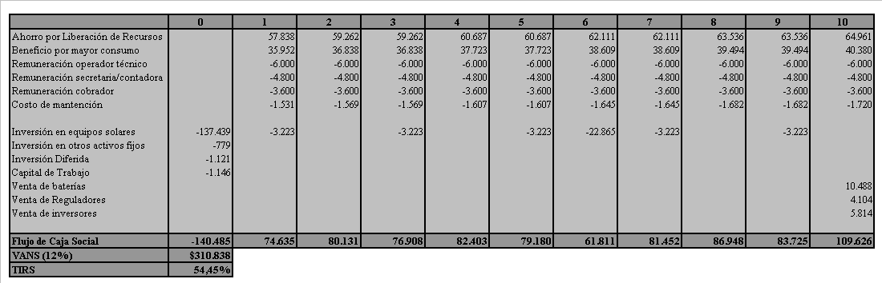**Tabla 4.17 Flujo de Caja Social Proyectado**

*Elaborado por los Autores*

Si la tasa de descuento relevante para proyectos sociales alcanza el 12% real anual, el VAN social asciende a US$ 310,838. Asimismo, la TIR social es del 54.45%.

Como puede observarse, el proyecto privadamente no resulta tan rentable, pero socialmente sí. Lo más óptimo en este caso, es que el Estado subsidie una parte del costo mensual por familia por el uso de los paneles solares (US$ 30 mensuales), pues estamos conscientes de que esta cifra representa un egreso importante para estas familias que no perciben más allá de US$ 200 mensuales, por lo que el Estado les podría subsidiar el 50%, mientras que ellos aportan con US$ 15 mensuales.

**4.9 ANÁLISIS DE SENSIBILIDAD**

Los resultados que se obtienen al aplicar los criterios de evaluación no miden exactamente la rentabilidad del proyecto, sino sólo la de uno de los tantos escenarios futuros posibles. Los cambios que casi con certeza se producirán en el comportamiento de las variables del entorno harán que sea prácticamente imposible esperar que la rentabilidad calculada sea la que efectivamente tenga el proyecto implementado.

La posibilidad de estas reacciones debe preverse con el análisis de sensibilización de la rentabilidad a cambios, dentro de rangos probables, en los supuestos que determinaron las estructuras de costos y beneficios.

*Elaborado por los Autores*

Un modelo de sensibilidad opcional, denominado análisis unidimensional, plantea que, en vez de analizar qué pasa con el VAN cuando se modifica el valor de una o más variables, se determine la variación máxima que puede resistir el valor de una variable relevante para que el proyecto siga siendo atractivo para el inversionista.

En nuestro caso, hemos escogido el precio de venta del Kw. /mes como la variable más relevante, por lo que se ha realizado un nuevo flujo de caja (más condesando que el anterior), para saber el precio mínimo (anual y mensual), que se puede cobrar para obtener un VAN igual a cero.

En el siguiente cuadro, podemos observar que el precio por Kw./mes que haría que el VAN del proyecto sea cero, es de US$ 30.00, lo cual implica que no puede existir una reducción del precio fijado por las autoridades parroquiales y municipales de Facundo Vela y Guaranda, respectivamente.

Esto hace suponer que no puede cobrarse menos de US$ 0.10 el Kw. por hora, dado que a un precio menor el proyecto no sería rentable, desde un punto de vista privado o netamente financiero.

**Sensibilización del precio**

**Tabla 4.18 Sensibilización del precio**

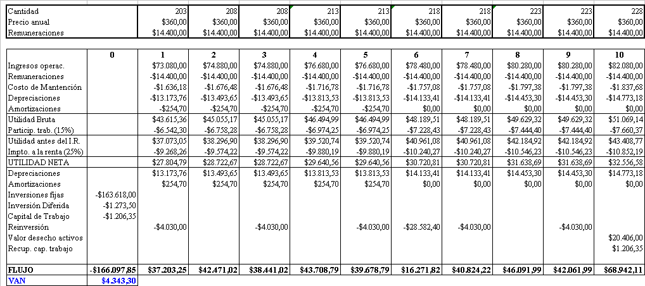

*Elaborado por los Autores*

**4.10 ANÁLISIS DE RIESGO**

**4.10.1 Aplicación del Crystal Ball**

El análisis de riesgo, a través del software Crystal Ball, nos permite entre otras cosas, conocer las posibilidades de que el proyecto fracase o tenga éxito al alterar el comportamiento proyectado de mas de una variable por medio de 1,000 interacciones o simulaciones de acuerdo a comportamientos preestablecidos por el programa y por el evaluador.

Para el presente proyecto, se han considerado tres variables sensibles: precio (tarifa anual), cantidad de paneles solares instalados, y pago de remuneraciones.

El resultado que arrojo el software se ven a continuación:

**Grafico 4.B Histograma del VAN**

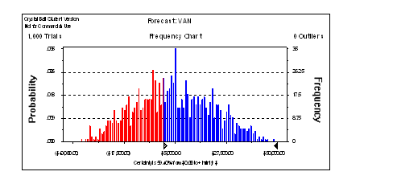

*Elaborado por los Autores*

Las estadísticas arrojadas por el programa, nos permite saber que el promedio del VAN es de US$ 4,075.37, que el máximo valor que puede asumir el indicador de rentabilidad (en el mejor de los escenarios) es de US$ 48,353.76, mientras que el mínimo es de US$ - 36,305.25. Pero lo mas importante, es que la posibilidad de que el VAN sea igual o mayor a cero es del 59.40%, lo cual nos indica que de existe la posibilidad mediana de que el proyecto fracase, desde un punto de vista privado.

**CONCLUSIONES Y RECOMENDACIONES**

**CONCLUSIONES**

* El proyecto resultó ser rentable para los potenciales inversionistas privados, pues obtendrán un VAN de 4,343.30, y una TIR del 20.09%, con un precio de Kw./hora de US$ 0,10
* Dada la alta radiación solar que recibe el cantón Guaranda, la creciente preocupación por la protección de un medio ambiente contaminado por la emisión de CO2, el aumento en los costos de producción de energías fósiles (como el gas), y por la falta de energía eléctrica continua presente en la mayoría de los hogares de la parroquia más pobre del cantón Guaranda, Facundo Vela, se determinó que la microempresa comunal que se creará con el proyecto importe el total de las piezas y partes de los paneles, las ensamble y entregue los paneles fotovoltaicos a las familias mas necesitadas de la comuna.
* De acuerdo a la investigación de mercado realizada en la parroquia de Facundo Vela, existe un creciente interés por adquirir aparatos tecnológicos solares, que no solo protejan al medio ambiente, sino que provean de un ahorro sustentable a la economía doméstica, que sustituirá la energía eléctrica discontinua en unos casos, y proveerá de energía a familias que no la poseen actualmente con una tarifa elevada, pero con menor mantenimiento y un servicio gratuitamente proporcionado por el Astro Rey.
* Para que todas las familias de la parroquia puedan hacer frente al costo de las tarifas eléctricas fijadas como mínimas, el Gobierno actual (muy interesado en el desarrollo de Energías Renovables como la propuesta), podrá subsidiar el 50% del costo de la tarifa mensual

**RECOMENDACIONES**

* Sería necesario que se organice, por lo menos una vez al año, una Casa Abierta sobre Energías Renovables con la participación del Gobierno actual, del Municipio de Guaranda, de la Prefectura de Bolívar, y de las empresas y asociaciones vinculadas al tema, para dar a conocer los beneficios de la energía solar, y de los diferentes productos que se expende a favor de la ciudadanía
* Es importante que se promocione las ventajas ambientales del uso de los paneles fotovoltaicos, y el ahorro en consumo de energía eléctrica que obtendrían las familias de adquirir los aparatos, un ahorro sustancial que va creciendo a medida que pasen los años, ya que incluso este producto tiene una vida útil de 20 años y su mantenimiento es prácticamente nulo.
* Aprovechar que el actual Gobierno, y los Ministerios de Energía, Ambiental, de Vivienda y de Obras Públicas, están mostrando un alto interés por el tema de viviendas populares que funcionen con energía solar, para entrar a este potencial nicho de mercado, con la venta de paneles fotovoltaicos al alcance de las familias del país.

**BIBLIOGRAFÍA**

**A) LIBROS**

1. BESLEY Scott y BRIGHAM Eugene F., “Fundamentos de Administración Financiera”, año 2000.
2. BRYLE – MYERS, “Principios de Finanzas Corporativas”, año 2000.
3. KOTLER PHILLIP “Dirección de Mercadotecnia” VIII Edición, Editorial México, año 2001.
4. TARQUÍN Blank, “Ingeniería Económica”, año 2000.
5. TAYLOR, George A. “Ingeniería Económica”, Editor Limusa, Tercera Edición, México año 2003.
6. WEBSTER, Allen “Estadística aplicada a la Empresa y a la Economía”, año 1999.
7. AGUILAR, Fabián “Plan Estratégico de Desarrollo Provincial 2004-2024 Provincia de Bolívar”, año 204.

**B) APUNTES**

1. GANDO, Pedro Msc. “Apuntes correspondientes a la materia Proyectos I”, año 2003.
2. MALUK, Omar Ing. “Guía para la presentación de proyectos”, Décimo tercera edición, Editorial de la Espol, año 2003.
3. MORENO, Alvaro Ec. “Formulación y Evaluación de Proyectos II”, año 2005.
4. SANCHEZ, Santiago Ing. “Propuesta de acciones y políticas en energías renovables y eficiencia energéticas para el Ecuador”, año 2005.

**C) PÁGINAS WEB**

1. Gobierno municipal de Guaranda, [www.guaranda.net](http://www.e-ducativa.com)
2. Instituto Ecuatoriano de Estadísticas y Censos, [www.inec.gov.ec](http://www.sidweb.espol.edu.ec)
3. Ministerio de Energía y Minas.
4. www.yahoofinance.com

**ANEXO 2A. Encuesta Piloto**

**1.- Debido a la escasez de energía eléctrica en su parroquia, ¿qué tipo de energía eléctrica alternativa cree usted que las autoridades competentes deberían implementar en su comunidad?: (*puede elegir solo una opción*)**

Energía solar (uso de paneles solares fotovoltaicos)

Energía eólica (molinos de viento)

Energía térmica (por medio de combustibles como el kerex)

Energía minihidráulica (uso de ríos y vertientes naturales)

**ANEXO 2B. Encuesta Final**

**Edad:** _____ años **Género:** M____ F____

**Estado Civil:**

____ Soltero (a)

____ Unido (a)

____ Casado (a)

____ Separado (a)

____ Divorciado (a)

____ Viudo (a)

**Nivel de instrucción:**

|  |  |  |  |  |  |  |  |
| --- | --- | --- | --- | --- | --- | --- | --- |
| Primaria |  | Secundaria |  | Superior |  | Postgrado |  |

**Ocupación:**

|  |  |  |  |  |  |  |  |
| --- | --- | --- | --- | --- | --- | --- | --- |
| Empleado |  | Desempleado |  | Ama de casa |  | Estudiante |  |

**Vive usted en esta parroquia:**

|  |  |  |  |
| --- | --- | --- | --- |
| **SI** |  | **NO** (fin de la encuesta) |  |

1. **La casa que usted actualmente habita es:**

|  |  |  |  |  |  |  |
| --- | --- | --- | --- | --- | --- | --- |
| Propia |  | Alquilada |  | De terceros |  | Otra: |

1. **Dispone usted actualmente de energía eléctrica en su hogar:**

|  |  |  |  |
| --- | --- | --- | --- |
| **SI** (fin de la encuesta) |  | **NO** |  |

1. **¿Dispone usted de aparatos eléctricos como televisores, planchas, radios, etc.?**

|  |  |  |  |
| --- | --- | --- | --- |
| **SI** |  | **NO** |  |

*Si contesto afirmativamente, continúe con la encuesta, caso contrario pase a la pregunta 6*

1. **¿De cuántos aparatos electrónicos dispone usted actualmente?**

|  |  |
| --- | --- |
| **APARATOS ELÉCTRONICOS** | **NÚMERO** |
| Televisores |  |
| Radios |  |
| Planchas |  |
| Otro: |  |

1. **¿Qué dispositivo emplea usted para hacer funcionar dichos aparatos electrónicos?**
2. **¿Cuántas horas al día hace uso de estos aparatos?**

**____** Menos de una hora

____ Entre una y dos horas

____ Entre dos y tres horas

____ Entre tres y cuatro horas

____ Más de cuatro horas

1. **¿Dispone usted de puntos de luz (para focos) o tomacorrientes?**

|  |  |  |  |
| --- | --- | --- | --- |
| **SI** |  | **NO** |  |

*Si contesto afirmativamente, continúe con la encuesta, caso contrario pase a la pregunta 9*

1. **¿De cuántos puntos de luz para focos y tomacorrientes dispone en su hogar?**

|  |  |
| --- | --- |
| **ARTÍCULOS** | **NÚMERO** |
| Puntos para luz |  |
| Tomacorrientes |  |

1. **¿Estaría usted de acuerdo que se le provea a usted, y a la comunidad en general, de energía eléctrica por medio de paneles solares individuales, aprovechando la luz del Sol?**

____ Totalmente de acuerdo

____ Parcialmente de acuerdo

____ Ni acuerdo ni en desacuerdo

____ Parcialmente en desacuerdo

____ Totalmente en desacuerdo

1. **¿Cuál sería el valor máximo, como tasa mensual, que estaría dispuesto a pagar por tener energía eléctrica?**

**____** Entre $4 y $5.99

____ Entre $6 y $7.99

____ Entre $8 y $9.99

____ Entre $10 y $11.99

1. **Según UD, ¿cuántas horas como mínimo desearía tener de energía eléctrica?**

**____** Menos de tres horas

____ Entre tres a cinco horas

____ Entre seis a ocho horas

____ Más de ocho horas

1. **¿Cuándo haría usted más uso de la energía eléctrica?**

____ En la mañana

____ En la tarde

____ En la noche

____ Todas las anteriores

**ANEXO 4A. Proforma de un panel**

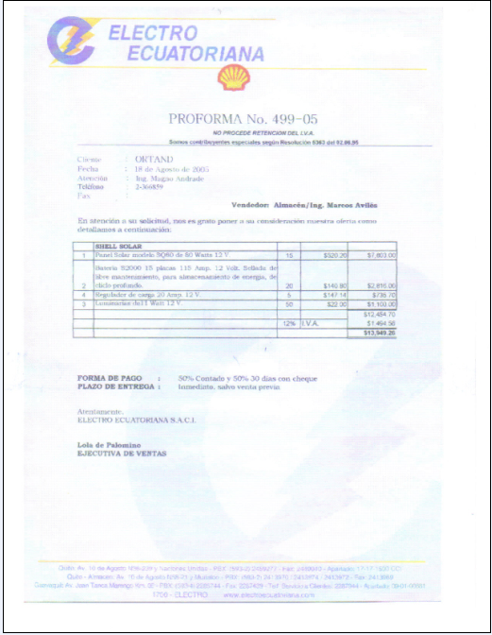

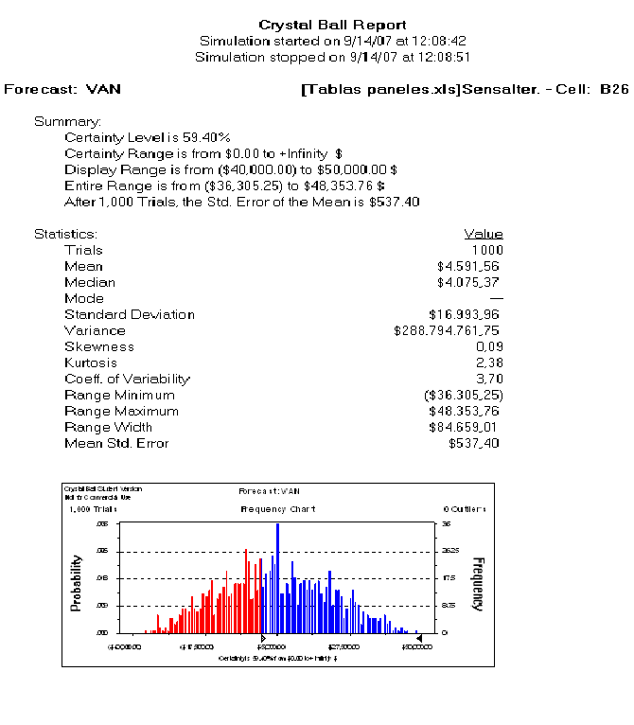**ANEXO 4B. Análisis Crystal Ball**

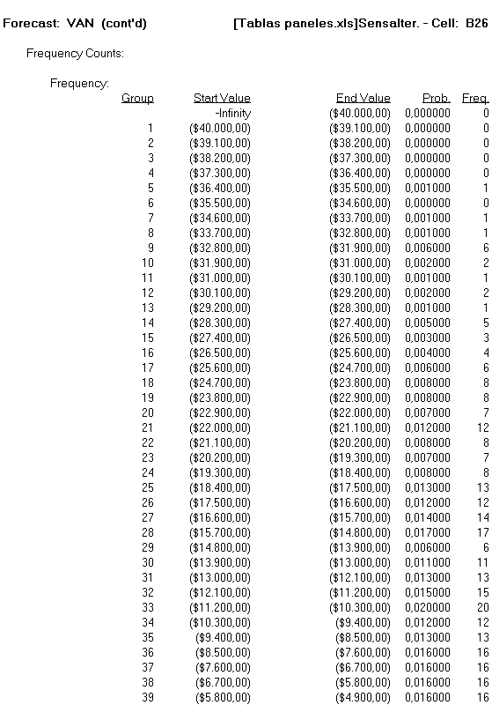

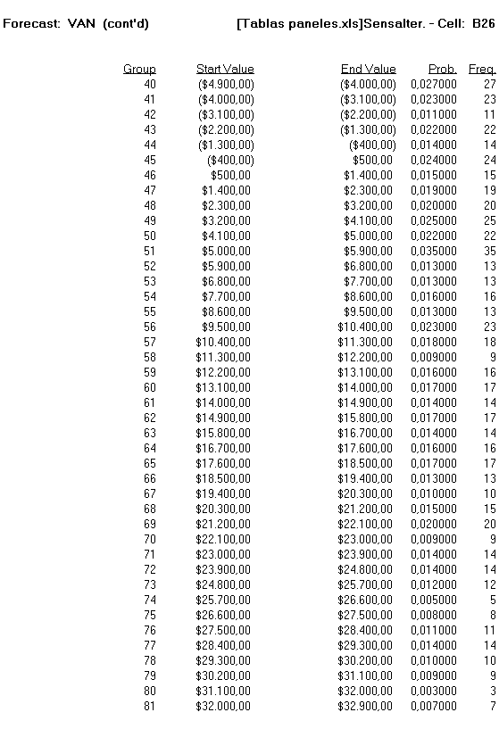

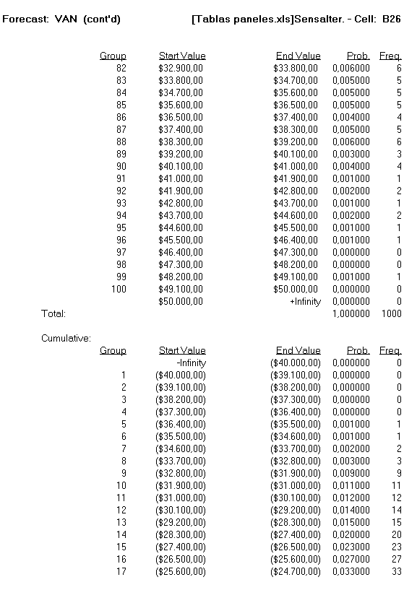

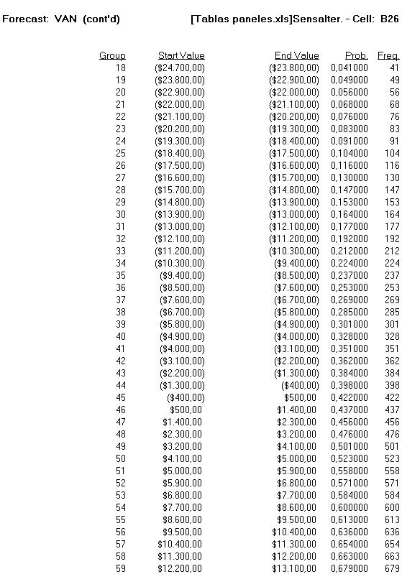

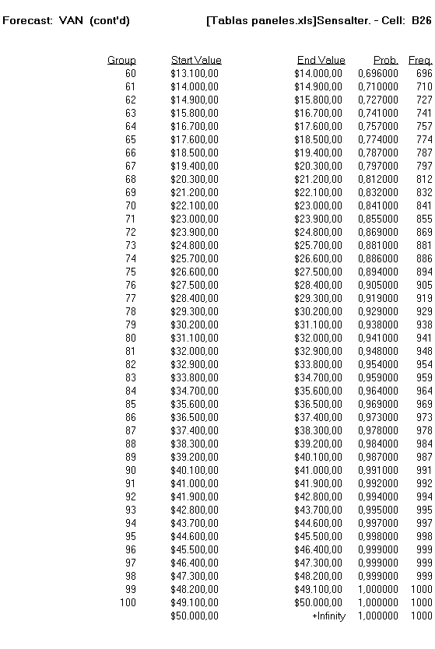

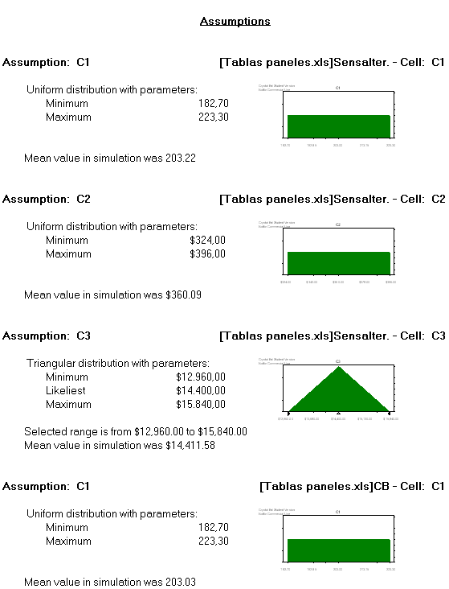

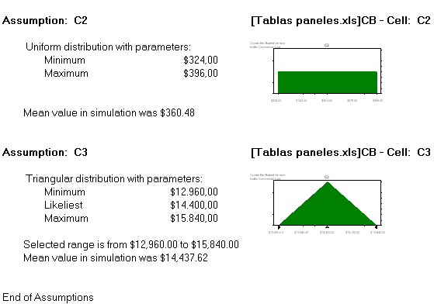

1. Fuente: Guía de la Energía Solar – Comunidad de Madrid
2. Basado en el documento “Propuesta de acciones y políticas en energías renovables y eficiencia energética para el Ecuador” del Ing. Santiago Sánchez M., Quito – 2005
3. Ibid
4. Ibid
5. Basado en el documento “Propuesta de acciones y políticas en energías renovables y eficiencia energética para el Ecuador”, escrito por el Ing. Santiago Sánchez M. Quito, 2005
6. Página Web del Gobierno Municipal de Guaranda
7. Fuente: SIISE V 3.5
8. Basado en el documento “Plan Estratégico de Desarrollo Provincial 2004 – 2024 Provincia de Bolívar”, presentado por Fabián Aguilar Ibarra, ex prefecto de la provincia de Bolívar
9. Según un reportaje del Diario El Comercio, 23 de diciembre del 2006
10. INEC – VI Censo Nacional de Población y Vivienda y viviendas construidas durante quinquenio (2001-2005)
11. Ídem
12. Consulta con un Ing. en Electrónica
13. SAPAG, N.; SAPAG, R. “Preparación y Evaluación de Proyectos”, cuarta edición. Editorial Mc GrawHill, pág. 243
14. Telefax (593) 7-702049, prodras@yahoo.com
15. www.yahoofinance.com